Kryptografie – Informatik des Vertrauens
Inhaltsverzeichnis
Informatik und Vertrauen 3
Die Hauptdarsteller und das Stück 5
Symmetrische Chiffren 6
Didaktisch-methodische Hinweise 6
Caesarchiffre (ca. 55 v.Chr.) 6
Kerckhoff'sches Prinzip 7
Substitutionschiffre (ca. 800 n. Chr.) 7
Praktischer Angriff auf die Substitutionschiffre 10
Homophone Chiffre 10
Vigenèrechiffre (16.-19. Jahrhundert) 11
Transpositionschiffre 14
One-Time-Pad (OTP, ca. 1880) 14
Enigma 18
Moderne symmetrische Chiffren: DES, AES und ihre Anwendung 18
Asymmetrische Chiffren 19
Symmetrische lösen nicht alle Probleme 19
Die Schlüssel-Schloss-Metapher für asymmetrische Chiffren 19
RSA 21
Modulare Arithmetik 22
Schnelle modulare Potenzierung 22
RSA-Schlüsselerzeugung 24
RSA-Chiffre am Zahlenbeispiel 25
Moderne Anwendungen 26
Digitale Signatur mit „Textbook-RSA“ 26
Zertifikate beglaubigen Schlüssel 29
SSL/TLS 32
Fundamentale Probleme des Zertifikatesystems und das „Web of Trust“ 34
Web of Trust 35
Secret-Sharing (nicht im Bildungsplan) 36
Zahlenschloss naiv 36
Zahlenschloss additiv 36
Zahlenschloss modular 36
Secret-Sharing mit ganzrationalen Funktionen 37
Secret sharing mit linearer Algebra 38
Hashfunktionen 39
Hashes für die Datenstruktur „Hashtabelle“ 39
Kryptografische Hashes in Passwortdatenbanken 39
Eigenschaften kryptografischer Hashfunktionen 42
Weitere Anwendung: Hashes als Fingerprint 43
Dieses Werk ist unter einem Creative Commons 3.0 Deutschland Lizenzvertrag lizenziert:
- Namensnennung
- Keine kommerzielle Nutzung
- Weitergabe unter gleichen Bedingungen
Um die Lizenz anzusehen, gehen Sie bitte zu http://creativecommons.org/licenses/by-nc-sa/3.0/de oder schicken Sie einen Brief an Creative Commons, 171 Second Street, Suite 300, San Francisco, California 94105, USA.
LFB Team Informatik BW
Weitere Anwendung: Hashes in Signaturen 43
Adobes Passwortdesaster 2013 43
Lebenszyklus von Kryptosystemen am Beispiel SHA-1 44
In allen Klassenstufen möglich: Telefonbuch als Hashfunktion 45
In allen Klassenstufen: Das Whatsapp-Signal-Datenschutzspiel 47
Vorschlag für eine Stoffverteilung 48
Symmetrische Kryptosysteme 48
Asymmetrische Kryptosysteme: 49
Auswahl einiger Bonusthemen 50
Glossar 51

Informatik und Vertrauen
Landläufig wird die Kryptografie meistens nur mit dem →Verschlüsseln (Chiffrieren) von Nachrichten in Verbindung gebracht: Der Absender verschlüsselt sie, weil er ihrem Überbringer nicht ausreichend vertraut. Der soll den Inhalt aber nicht erfahren.
Tatsächlich ist die Kryptografie aber bei Weitem vielseitiger: Sie kommt immer dann zum Einsatz, wenn irgendwo eine bestimmte Art von Vertrauen fehlt; ihre Aufgabe ist es jeweils, dieses Vertrauen entweder herzustellen oder zu ersetzen. Insofern behandelt die Kryptografie als Teilgebiet der Informatik durchaus ein menschliches Grundbedürfnis.
Auch eine verschlüsselte Nachricht kann dem Boten immer noch einiges verraten: Er erfährt Absender und Empfänger der Nachricht sowie (zumindest ungefähr) ihre Länge. Auch Zeitpunkte und Häufigkeit des Nachrichtenaustauschs kann er protokollieren und daraus seine Schlüsse ziehen. Diese „Metadaten“ haben den zweifelhaften Charme, dass sie sich platzsparend speichern und sehr leicht auch automatisiert auswerten lassen, was für den Inhalt selber in der Regel nicht so einfach geht. Der Bote kann die Nachricht auch verspätet zustellen, verändern, verschwinden lassen oder auch komplett durch eine andere ersetzen – eine intakte Verschlüsselung bietet nur Vertraulichkeit, mehr nicht. Sie stellt das Vertrauen her, dass der Bote den Inhalt der Nachricht nicht erfährt. Alle anderen Probleme lässt sie offen; für einige davon gibt es kryptografische Methoden, für andere nicht.
Interessant ist immer die Frage, um welche Art von Vertrauen es eigentlich geht. Oft findet man anschauliche Beispiele aus dem täglichen Leben:
Alltagsbeispiel | Um welches Vertrauen  geht es? | Kryptografische Entsprechung | Kryptografisch relevant
(die wichtigsten Ideen und Analogien sind fett gedruckt)
Spickzettel | Ich verberge schon die Nachricht selber, nicht nur ihren Inhalt.  Im Altertum schrieb man einem Boten auf die rasierte Kopfhaut; sobald die Haare nachgewachsen waren, lief er los. Da hatte man eben Zeit... | Steganografische Verfahren verbergen Information z.B. in den niederwertigsten Bits von .bmp- oder -wav-Dateien.
Fest verschließbare Kiste | „Der Bote ist zwar neugierig.  Aber wenn die Kiste hält, was sie verspricht, kann er die Nachricht darin nicht gelesen haben.“ | →Chiffre | →Vertraulichkeit (Geheimhaltung)
Briefumschlag mit Siegel | „Der Brief ist unterwegs nicht geöffnet worden. Der Inhalt ist also noch geheim.“  (Beachte, dass der Umschlag nur das unbemerkte Öffnen verhindert, nicht das Öffnen selbst!) | Mit quantenkryptografischen Verfahren heute möglich („quantum key distribution“) | Spezielle Form der Geheimhaltung
Brief mit Siegel oder Unterschrift | „Dieser Brief stammt wirklich von Peter.  Peter war beim Unterschreiben mit dem Inhalt einverstanden.  Allerdings könnte der Text danach verändert worden sein.“ |  | →Authentizität der Nachricht  Unterschrift nicht →abstreitbar  →Integrität ist nicht gesichert
Brief einlaminiert, Siegel auf der Folie | „Peter selbst hat diesen Brief abgeschickt.  Der Text kann danach nicht verändert worden sein.“ | Kryptografische →Signatur | Authentizität, nicht abstreitbar  Integrität
Personalausweis | „Dieses Gesicht und dieser Name gehören wirklich zusammen.“  … denn:  „Die Bundesdruckerei prüft Anträge sehr sorgfältig, bevor sie für jemanden einen Ausweis herstellt.“  Aber: Wer den Ausweis vorzeigt, muss deswegen noch lange kein ehrlicher Mensch sein. | →Zertifikat f. öffentlichen Schlüssel  Vertrauen in certificate authority (z.B. Verisign)...  … überträgt sich auf die Identität (aber nicht auf andere Eigenschaften) des Zertifikatinhabers
Schuldschein | „Falls Peter mir das Geld nicht zurückzahlt, kann ich meinen Anspruch vor Gericht beweisen.“ | Signierte Mail | Unterschrift ist nicht abstreitbar
Geld | „Dieser Schein ist wirklich von der Notenbank.“  … und, eigentlich das wichtigste, aber das garantiert auch der fälschungssichere Geldschein nicht:  „Auch morgen gibt mir der Bäcker dafür noch ein Brot.“ | Kryptografisches Geld, z.B. Bitcoin  Auch Kryptografie garantiert das nicht.
Vieraugengespräch | „Nur wir beide bekommen das Gespräch mit,  mein Gegenüber ist wirklich Peter,  und er kann später nicht beweisen,  - dass ich mit ihm gesprochen  - oder was ich gesagt habe.“ | Chatprotokoll „Off The Record“  (bietet schwache Abstreitbarkeit) | Vertraulichkeit  Authentizität  Abstreitbarkeit  - starke  - schwache
Vieraugenprinzip | „Die zwei Offiziere können die Atomrakete nur gemeinsam starten.“  „Die beiden Bankdirektoren können den Safe nur gemeinsam öffnen.“ | Secret Sharing | Niemand hat alleine Zugriff
Telefonisch Losen | „Wenn Peter und ich telefonieren und dabei um etwas losen müssen, kann er mich belügen. Ich weiß ja nicht, ob ich (etwa beim Münzwurf) wirklich verloren hatte.“ | Hashfunktionen:  … sind deutlich schneller ausführbar als ihre Umkehrung. | Einweg-Eigenschaft:
Keuschheitsgürtel | Genau wie beim Keuschheitsgürtel ist auch bei DRM-Verfahren der Auftraggeber (etwa ein Musikkonzern) nicht derjenige, der sich dann mit den Nebenwirkungen herumärgern muss. | Digital Rights Management | Zugang zu Inhalten kann eingeschränkt werden (etwa nach Zeit, Ort, Wiederholungen, Personen)
Die Hauptdarsteller und das Stück
Die Veranschaulichung kryptografischer Abläufe ist traditionell die Aufgabe von Alice und Bob, deren Nachrichtenaustausch leider immer wieder von ihren Widersachern Eve und Mallory angegriffen wird:
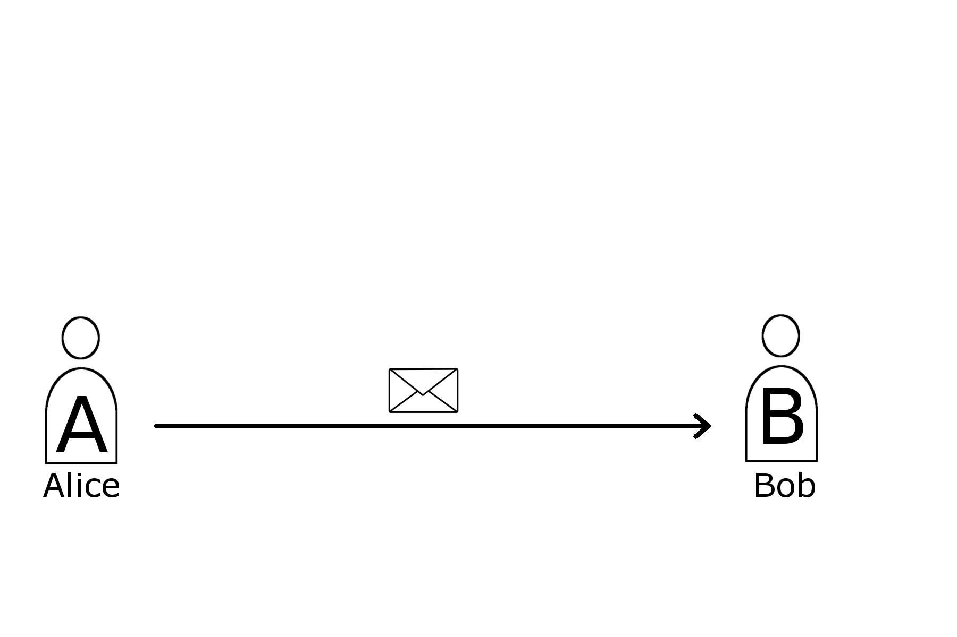Abbildung 1: Alice und Bob sind die beiden Kommunikationspartner. Im Basisszenario sendet Alice eine Nachricht an Bob. | 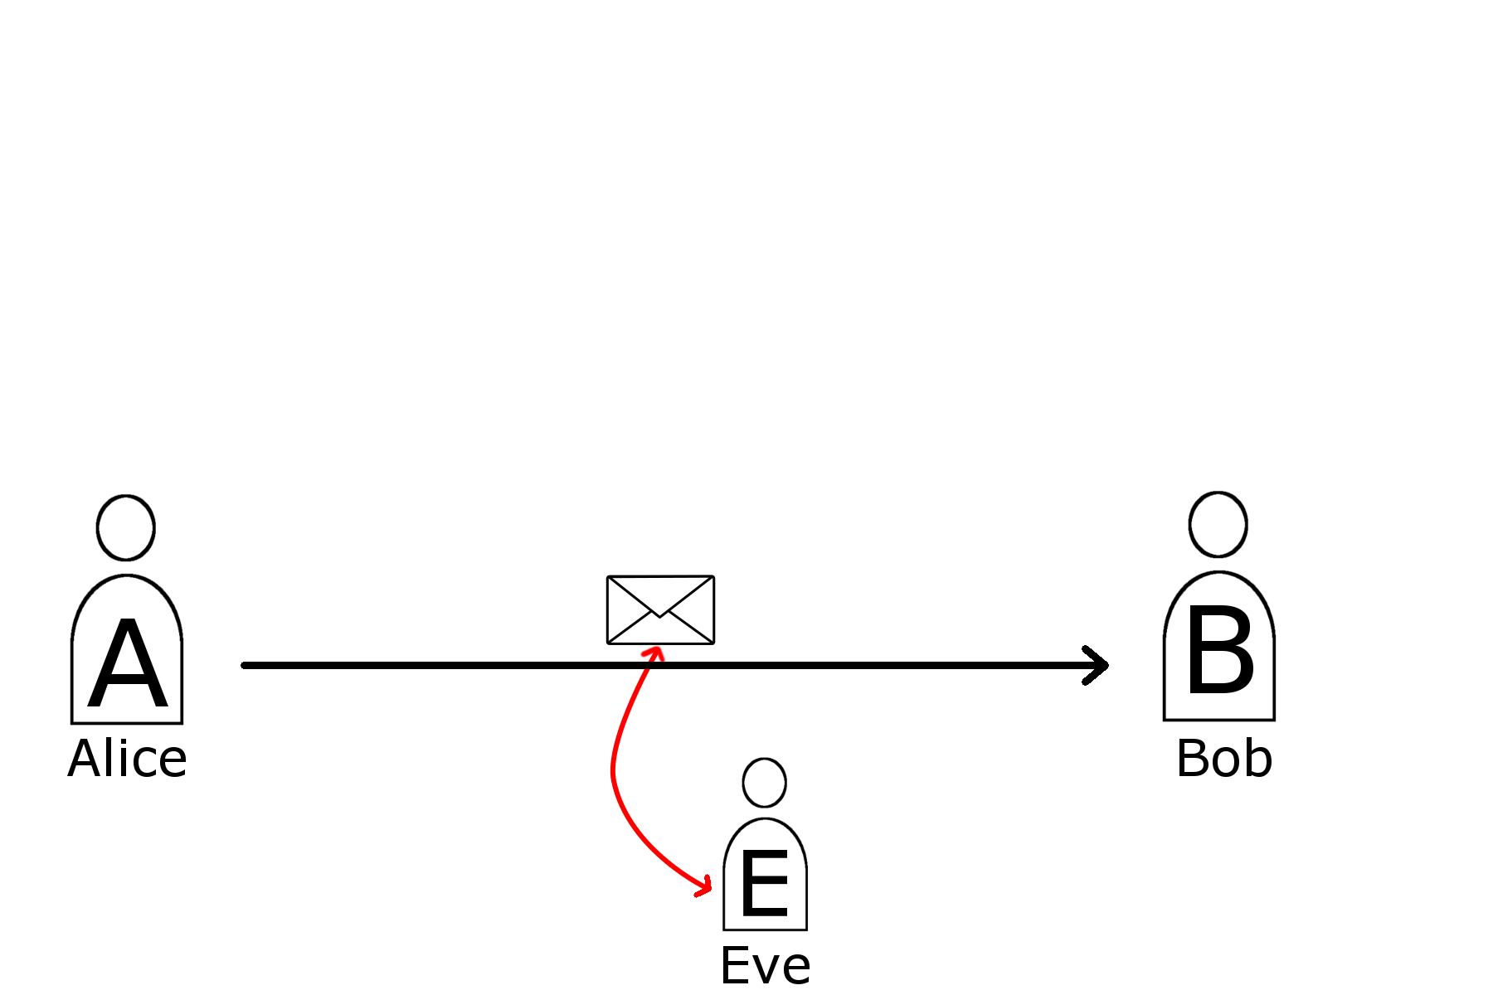Abbildung 2: Eve (engl. eavesdrop: lauschen) versucht die Nachricht passiv mitzulesen. | 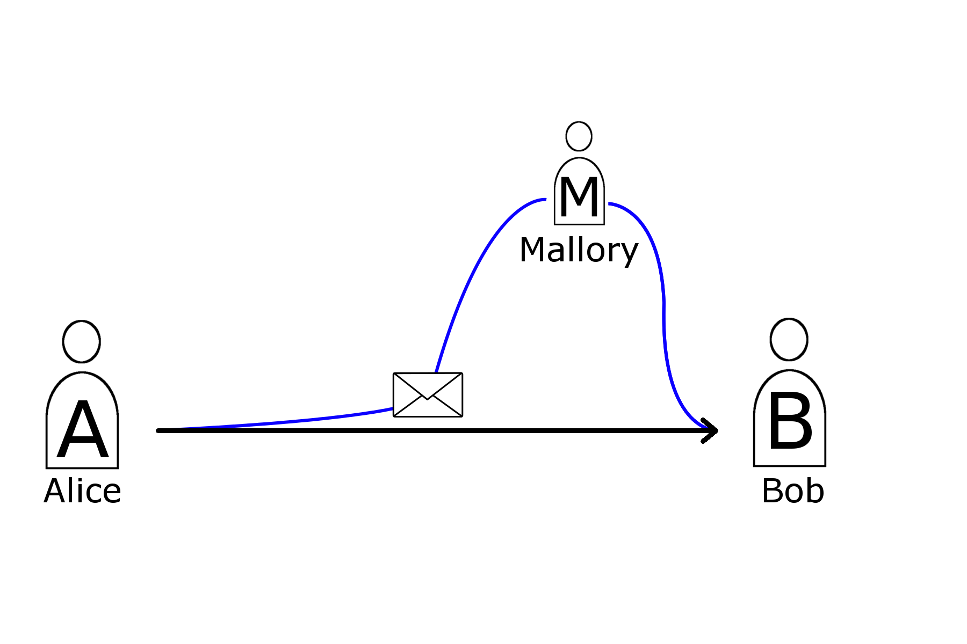Abbildung 3: Mallory (man-in-the-middle) will die Kommunikation aktiv manipulieren.

Die folgenden Kapitel behandeln zunächst klassische Chiffren. Sie heißen symmetrisch, weil Alice und Bob über denselben geheimen Schlüssel verfügen müssen. Einige moderne (asymmetrische) Verfahren sind darauf nicht mehr angewiesen; das grundlegende Prinzip und konkret die Funktion des RSA-Verfahrens werden genauer besprochen. In den letzten Kapiteln kommen einige moderne Anwendungen zur Sprache.

Symmetrische Chiffren
Klassische Chiffren heißen →symmetrisch, weil Absender und Empfänger den gleichen Schlüssel haben, mit dem die Nachricht ver- und entschlüsselt wird. Sie verfügen also über ein gemeinsames Geheimnis. Obwohl →asymmetrische Kryptosysteme oft „moderne“ Kryptoverfahren genannt werden, weil sie erst im 20. Jahrhundert aufkamen und ganz neue Möglichkeiten bieten, sind die symmetrischen Chiffren nach wie vor unverzichtbar. Bei Schülern entsteht oft die Fehlvorstellung, asymmetrische Verfahren seien irgendwie „besser“, weil sie neuer sind; tatsächlich eröffnen sie nur andere Einsatzgebiete. Ein Beispiel hierfür ist →SSL/TLS, das sowohl auf starke symmetrische als auch asymmetrische Chiffren angewiesen ist (Seite 32).
Didaktisch-methodische Hinweise
Die Auswahl der hier vorgestellten symmetrischen Chiffren ist unvollständig. Die Caesar-Chiffre bietet als Einstieg aber den Vorteil, dass fundamentale Begriffe und Vorgänge (Nachricht, →Klartext, →Chiffretext, →Chiffre, →Schlüssel, →chiffrieren/dechiffrieren, →brechen, →Angriff) an einem sehr einfachen Beispiel erläutert werden können. In der hier vorgeschlagenen Reihenfolge werden die Chiffren nacheinander gebrochen und die jeweils entscheidende Schwachstelle dann in der nächsten Chiffre geschlossen, was einen gut sichtbaren roten Faden durch die Einheit ergibt. Auch in der Geschichte der Kryptografie bewegt man sich damit allmählich voran.
Anfangs sind bei den Schülern insbesondere die Begriffe Chiffre, Schlüssel, de-/chiffrieren und brechen noch sehr unscharf. Eine präzise Fachsprache erleichtert hier die Konzeptbildung (s. Glossar). Auch den Begriff →Codierung sollte man zunächst vermeiden, weil er sonst mit chiffrieren verwechselt wird.
Es bietet sich an, die hier vorgestellten klassischen symmetrischen Chiffren alle nach dem gleichen Muster zu behandeln:
- Wie wird verschlüsselt?
- Wie wird entschlüsselt?
- Welche Schwachstelle hat die Chiffre? Wie nutzt man sie aus, um die Chiffre zu brechen?
Normalerweise behandelt der Schulunterricht (aller Fächer) nur die Frage, wie etwas funktioniert. Dabei ist das Versagen eines Systems doch viel interessanter! Kryptografie bietet die Gelegenheit für einen entsprechenden Perspektivwechsel: Beim Angriff auf eine Chiffre kann man auch einmal Fehler, Schwächen und Scheitern zum Gegenstand des Unterrichts machen. Das ist nicht nur für zukünftige Ingenieure lohnend.
Caesarchiffre (ca. 55 v.Chr.)
Die Verwendung dieser Chiffre durch Julius Caesar ist historisch verbürgt.
Verschlüsseln: Jeden Buchstaben des Klartextes verschiebt man im Alphabet um einen bestimmten Abstand; diesen Abstand haben Absender und Empfänger vorher vereinbart und halten ihn geheim. Ein solches Geheimnis heißt →Schlüssel. Den resultierenden Buchstaben schreibt man in den Chiffretext:
Klartext-/ | A | B | C | D | E | F | G | H | I | J | K | L | M | N | O | P | Q | R | S | T | U | V | W | X | Y | Z
Geheimtextalphabet | D | E | F | G | H | I | J | K | L | M | N | O | P | Q | R | S | T | U | V | W | X | Y | Z | A | B | C
Den Chiffriervorgang kann man z.B. so aufschreiben:
Klartext m | K R Y P T O G R A F I E
Schlüssel k | 3
Chiffretext c | N U B S W R J U D I L H
Entschlüsseln: Der legitime Empfänger kennt den Schlüssel, macht die Verschiebung buchstabenweise rückgängig und erhält wieder den Klartext.
Schwachstelle und Angriff: Es gibt überhaupt nur 26 Verschiebungen des Alphabets; wenn man das unverschobene Alphabet beiseite lässt, hat die Caesar-Chiffre nur 25 mögliche Schlüssel. Man kann schlicht und einfach alle Schlüssel durchprobieren und bekommt früher oder später sinnvollen Klartext heraus. Diese Art Angriff heißt wegen des vollständigen Fehlens jedweder Raffinesse auch →brute-force-Angriff.
Schüler argumentieren hier (oder bei der Substitutionschiffre) oft, der Gegner könne diesen Angriff aber nur durchführen, wenn er schon weiß, dass es sich um eine Caesarchiffre handelt; so lange das verwendete System geheim ist, sei alles in Ordnung. Die Lehrperson sollte diese Gelegenheit unbedingt nutzen, das Kerckhoff'sche Prinzip zu erläutern.
Kerckhoff'sches Prinzip
Im Jahr 1883 formulierte Auguste Kerckhoff ein Grundprinzip der Kryptologie:
In einem guten Kryptosystem muss nur der Schlüssel geheim bleiben.
Wer eine Chiffre oder ein anderes Kryptosystem erfindet oder einsetzt, sollte sich also nie darauf verlassen, dass dessen zugrundeliegenden Ideen, Algorithmen und Implementierungen geheim bleiben. Diese Hoffnung ist meistens trügerisch. Im militärischen Bereich ist das zumindest für taktische Kommunikation auch offensichtlich, denn früher oder später wird der Gegner natürlich Chiffriergeräte erbeuten und einen dafür ausgebildeten Funker gefangen nehmen. Der Versuch, ein System durch das Verschleiern seiner Funktionsweise sicher zu machen, heißt „security by obscurity“ und gilt unter Kryptografen als unseriös.
Dass man sich für die Sicherheit eines Systems nicht auf Geheimhaltung stützen soll, heißt andererseits nicht, dass man es unbedingt publizieren muss. Diese Entscheidung hängt auch davon ab, ob man auf die sorgfältige Analyse durch ein aufmerksames Fachpublikum und eine entsprechende Rückmeldung hoffen kann. Auch sicherheitsrelevante Teile eines Betriebssystems stehen ja buchstäblich jedem Nutzer zur Verfügung, lassen sich also nicht wirklich geheim halten (auch wenn ohne Programmquelltext ihre Analyse äußerst mühsam ist). Das Kerckhoff'sche Prinzip wird daher als Argument zugunsten von Open-Source-Software (OSS) verwendet. Allerdings zeigt die 2014 als „Heartbleed“ bekannt gewordene Sicherheitslücke in OpenSSL genau wie andere spektakuläre Fehler in OSS, dass die Fachwelt die Chance für eine gründliche Prüfung nicht immer nutzt.
Unstrittig ist aber die folgende Auslegung des Kerckhoff'schen Prinzips:
Je weniger Geheimnisse ein Kryptosystem braucht, desto robuster ist es.
Substitutionschiffre (ca. 800 n. Chr.)
Es gilt nun, einen brute-force-Angriff wie auf die Caesar-Chiffre auszuschließen. Das gelingt mit der Substitutionschiffre. Die Verwendung dieser Chiffre wird Karl dem Großen und Hildegard von Bingen nachgesagt.
Verschlüsseln: Das Alphabet wird nicht mehr rotiert, sondern „verwürfelt“. Jedem Buchstaben des Alphabets wird ein anderer Buchstabe zugeordnet; diese Zuordnung haben Absender und Empfänger vorher vereinbart und halten sie geheim.
Klartext-/ | A | B | C | D | E | F | G | H | I | J | K | L | M | N | O | P | Q | R | S | T | U | V | W | X | Y | Z
GeheimtextAlphabet | B | L | I | E | S | P | U | N | Z | O | W | Q | R | A | G | Y | X | V | C | T | F | D | K | J | H | M

Die obere Zeile lautet natürlich immer gleich und ist damit nicht geheim. Der Schlüssel besteht also aus der zweiten Zeile dieser Tabelle. Weil das Ersetzungsalphabet immer dasselbe ist, heißen solche Chiffren auch →monoalphabetisch.
Den Chiffriervorgang kann man z.B. so aufschreiben:
Klartext m | K R Y P T O G R A F I E
Schlüssel k | (s.o.)
Chiffretext c | W V H Y T G U V B P Z S

Entschlüsseln: Der legitime Empfänger kennt den Schlüssel, macht die Zuordnung buchstabenweise rückgängig und erhält wieder den Klartext.
Aufgaben zur Substitutionschiffre
- Vereinbare mit deinem Nachbarn einen Schlüssel für diese Chiffre. Verschlüssele eine kurze Nachricht für ihn. Tauscht die Geheimtexte aus und entschlüsselt sie.
- Widersteht diese Chiffre jetzt einem brute-force-Angriff? Wie viele denkbare Schlüssel hat die Substitutionschiffre?
Antwort: Der Schlüssel ist eine Permutation des Alphabets, es gibt also verschiedene Schlüssel. Ausführlicher: Für den Schlüsselbuchstaben unter A gibt es 26 Möglichkeiten, für den unter B nur noch 25 usw. Insgesamt gibt es also verschiedene Schlüssel.
- Ist 26! genug?
Für diese Abschätzung denken wir uns den Angriff auf einer extrem schnellen, aber frei erfundenen Maschine. Einen solchen Rechner kann auch die NSA nicht bauen. Wie lange kann der brute-force-Angriff damit höchstens brauchen, wenn diese Maschine...:
- mit Spezialprozessoren arbeitet, die in jedem Takt einen Schlüssel testen können (also in einem Takt feststellen, ob es der richtige Schlüssel ist oder nicht);
- mit 10 GHz Taktfrequenz läuft, also jeder Prozessor zehn Milliarden Takte pro Sekunde ausführt;
- 100 solcher Prozessoren in jedem Serverschrank stecken hat;
- aus 100 solcher Schränke im Rechenzentrum der NSA besteht?
Schätzt du – Sekunden? Minuten? Jahrtausende? Schätze ohne Taschenrechner und innerhalb von 30s. Schreibe deine Schätzung auf.
(Fast alle Schüler schätzen zwischen Millisekunden oder Stunden.)
Antwort: Es dauert höchstens Prozessortakte, bis die Maschine alle Schlüssel ausprobiert hat. Dafür braucht sie Jahre, im Mittel also 60000 Jahre.

Dabei ist diese Maschine ja schon Utopie! Die Substitutionschiffre ist also immun gegen einen brute-force-Angriff. Lässt man die Schüler jetzt Schlussfolgerungen ziehen, bewerten viele sie als „unknackbar“. Das ist didaktisch gewollt, denn der gleiche Fehler ist auch in der Geschichte der Kryptografie immer wieder gemacht worden: „Mir fällt kein Angriff ein. Dann wird das System wohl sicher sein!“. Oder, wie es der Kryptologie-Experte Bruce Schneier ausdrückt: „Everybody can invent a cipher that he himself cannot break“.
Tatsächlich ist diese Chiffre sehr schwach.
Schwachstelle und Angriff: Die Häufigkeiten der einzelnen Buchstaben bleiben auch nach der Caesar-Verschlüsselung erhalten. Abbildung 4 zeigt die Häufigkeitsverteilung der Buchstaben in deutschen Texten; das E als mit Abstand häufigster Buchstabe der deutschen Sprache sticht deutlich heraus. Im Beispiel von Seite 8 würde man es im Chiffretext als häufiges S wiederfinden.
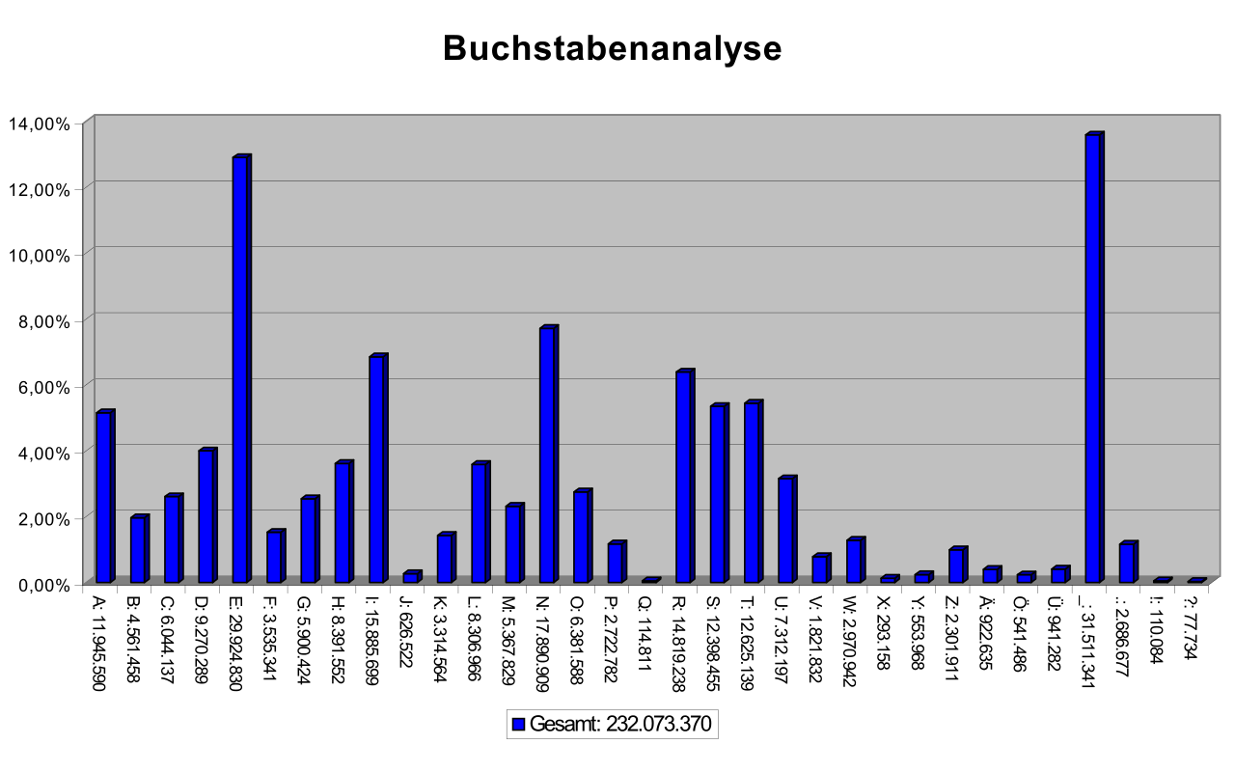Abbildung 4: Buchstabenhäufigkeiten der deutschen Sprache, hier mit Umlauten, Leer- und Satzzeichen. Links sieht man deutlich das E, das im Deutschen stark heraussticht und sich bei einer monoalphabetischen Chiffre sofort verrät. Die nächsthäufigeren Buchstaben I, N, R, S, T unterscheiden sich aber kaum noch; man gewinnt sie stattdessen durch die Analyse von Buchstabenpaaren und -tripeln. Rechts rot hervorgehoben sind Umlaute, Satz- und das auffällige Leerzeichen.
Quelle: Buchstabenhäufigkeit deutscher Texte von der Arbeitsgruppe EBUSS (Potsdam, Mosbach) [ GFDL (https://www.gnu.org/licenses/fdl-1.3.html)] via Wikimedia Commons (https://de.wikipedia.org/wiki/Datei:Alphabet_haufigkeit.svg)
In Abbildung 4 fällt außerdem auch die Häufigkeit des Leerzeichens auf. Weil es nicht nur oft, sondern auch noch in charakteristischen Abständen auftritt, wäre es einfach zu identifizieren und würde dann sofort Rückschlüsse auf Wortlängen zulassen. Deswegen →normalisiert man bei allen klassischen Chiffren den Klartext vor dem Chiffrieren:
NAECHSTERANGRIFFZWEIUHRFUENFZEHN
Außer dem E sind dann zwar keine weiteren Einzelbuchstaben sofort aus dem Histogramm ersichtlich; aber auch Buchstabenpaare und -tripel (→Digramme und Trigramme) weisen in jeder Sprache charakteristische Häufigkeiten auf (Abb. 5). Falls der Chiffretext lang genug ist, erlaubt das einen einfachen und schnellen Angriff: Das schon bekannte E kommt in drei der häufigsten Trigramme vor und verrät damit auch die Chiffrebuchstaben zu N, I, D, U und R. Dazu kommen C und H. Wer etwas Übung mit Kreuzwort- und ähnlichen Rätseln hat, kann den Rest des Alphabets schnell erschließen.
Trigramm | Häufigkeit
ICH | 1,15 %
EIN | 1,08 %
UND | 1,05 %
DER | 0,97 %
NDE | 0,83 %
Abbildung 5: Die häufigsten Trigramme
der deutschen Sprache
(https://de.wikipedia.org/wiki/N-Gramm)
Praktischer Angriff auf die Substitutionschiffre
Es gibt viele Spezialfälle der Substitutionschiffre. Man kann den Schlüssel etwa aus einem leicht zu merkenden Satz konstruieren, der den Anfang des Schlüssels bildet:
Klartext-/ | A | B | C | D | E | F | G | H | I | J | K | L | M | N | O | P | Q | R | S | T | U | V | W | X | Y | Z
GeheimtextAlphabet | I | N | F | O | R | M | A | T | K | S | L | G | E | B | D | U | Z | Y | X | W | V | Q | P | J | H | C
 | Schlüsselwort informatikistallgemeinbildung (aber jeder Buchstabe nur 1x) |  |  |  |  |  |  |  |  |  |  |  |  |  |  |  | restliche Buchstaben  (von rechts aufgefüllt)
Solche Varianten sind natürlich nie schwieriger zu brechen als der allgemeine Fall der monoalphabetischen Substitution, meistens wird der Angriff sogar deutlich erleichtert: In diesem Fall konzentrieren sich etwa die selteneren Buchstaben im hinteren Teil des Schlüsselalphabets, und wer den Absender der Nachricht kennt, kann plausible Vermutungen darüber anstellen, welche Wörter im Schlüssel wohl auftauchen werden.
Homophone Chiffre
Die homophone Chiffre ist ebenfalls monoalphabetisch; sie verschleiert aber die charakterischen Buchstabenhäufigkeiten, indem sie für häufigere Buchstaben mehrere Ersetzungszeichen vorsieht, aus denen beim Verschlüsseln gewählt werden kann.
Für den Angriff reichen Häufigkeiten allein dann nicht mehr aus. Er gelingt aber wieder über Buchstabengruppen: Die Tatsache beispielsweise, dass im Deutschen auf Q fast immer U folgt, zeigt sich auch im Kryptotext darin, dass nach der 18 fast immer 07, 16, 25 und 34 stehen, und zwar jeweils gleich häufig. Solche Muster erlauben das Brechen der Chiffre.
Vigenèrechiffre (16.-19. Jahrhundert)

Abbildung 6: Ersetzung der Zeichen bei einer homophonen Chiffre. Für das im Deutschen mit 16% sehr häufige E gibt es16 möglichen Ersetzungen wählen, für Q nur eine.
Quelle: https://www.kryptographiespielplatz.de
Um die einfache Häufigkeitsanalyse abzuwehren, entstanden polyalphabetische Systeme wie die Vigenère-Chiffre – sie galt sogar 300 Jahre lang als unangreifbar. Hier verwendet man für aufeinanderfolgende Buchstaben jeweils verschiedene Alphabete, so dass sich die Häufigkeiten der Buchstaben im Geheimtext weitgehend nivellieren.
Verschlüsseln: Alice und Bob haben ein Schlüsselwort k vereinbart, k=TOM. Alice schreibt es wiederholend unter ihren Klartext:
Klartext m | A | U | S | K | L | A | R | T | E | X | T | W | I | R | D | C | H | I | F | F | R | E | T | E | X | T
Schlüssel k | T | O | M | T | O | M | T | O | M | T | O | M | T | O | M | T | O | M | T | O | M | T | O | M | T | O
Nun wird das erste A mit dem Schlüsselalphabet T verschlüsselt (also wie mit einem Caesar-Ring in der Stellung „T unter A“). Das U wird mit dem Alphabet O, das S mit M und das K wieder mit T verschlüsselt. Am einfachsten geht das mit dem Vigenère-Quadrat: Darin sucht man Schlüssel- bzw. Klartextbuchstabe an der linken bzw. oberen Achse und findet den zugehörigen Geheimtextbuchstaben im Inneren der Tabelle.
Geheimtext c | T | I | E | D | Z | M | K | H | Q | Q | H | I | B | F | P | V | V | U | Y | T | D | X | H | Q | Q | H
Die Häufigkeitsanalyse scheitert diesmal, weil jeder Klartextbuchstabe jetzt zu verschiedenen Geheimtextbuchstaben chiffriert wird (aus R beispielsweise wird K oder F oder D).
Entschlüsseln: Empfänger Bob schreibt den Schlüssel unter den Geheimtext und verfolgt die Buchstaben zurück: Er findet dabei (was vielen Schülern nicht gleich klar ist) den Geheimtextbuchstaben im Inneren der Tabelle, den Schlüssel auf der einen und den Klartext auf der anderen Achse.
Geheimtext c | T | I | E | D | Z | M | K | H | Q | Q | H | I | B | F | P | V | V | U | Y | T | D | X | H | Q | Q | H
Schlüssel k | T | O | M | T | O | M | T | O | M | T | O | M | T | O | M | T | O | M | T | O | M | T | O | M | T | O
Klartext m | A | U | S | K | L | A | R | T | E | X | T | W | I | R | D | C | H | I | F | F | R | E | T | E | X | T
Schwachstelle und Angriff: Die Chiffre hat zwar genügend mögliche Schlüssel, und sie ebnet die sprachtypische Häufigkeitsverteilung ein. Der Angriff gelingt stattdessen durch die Periodizität. Eve ermittelt zuerst die Schlüssellänge L und führt dann L-mal einen Caesar-Angriff durch, nämlich einen für jeden Buchstaben des Schlüsselwortes. Für den Unterricht kann man diese Reihenfolge aber umkehren (siehe Aufgabe 2); oft finden Schüler die entscheidenden Ideen dann selber.
Aufgaben zu Vigenère
- Vereinbare mit deinem Nachbarn ein Schlüsselwort. Jeder chiffriert einen kurzen Text (wenige Wörter), ihr tauscht die Geheimtexte aus und jeder dechiffriert die Nachricht des anderen. Achtet auf die Handhabung der Tabelle (außen nach innen bzw. innen nach außen).
- Vigenère soll nun angegriffen werden. Wir nehmen der Einfachheit halber an, die Schlüssellänge sei bekannt: L=3. Wie attackierst du den Geheimtext c= VRUJEGXEAVNGVBXEDXISILR?
Antwort: Bei Schlüssellänge 3 ist jeder dritte Buchstabe mit demselben Schlüsselbuchstaben chiffriert worden: das V so wie das folgende J, das X usw. Allgemein wurden die Buchstaben an Position 1, 4, 7, 10 usw. auf die gleiche Weise chiffriert. Man könnte sie „Gruppe 1“ nennen. Das gleiche gilt natürlich auch für Position 2, 5, 8, 11 usw. („Gruppe 2“). Innerhalb jeder der drei Gruppen liegt ja lediglich eine Caesar-Chiffre vor. Man kann also gruppenweise Häufigkeiten zählen und auf diese Weise jeden Schlüsselbuchstaben einzeln angreifen. Zugunsten der Übersicht kann man die Gruppen getrennt aufschreiben:
Geheimtext c | V | R | U | J | E | G | X | E | A | V | N | G | V | B | X | E | D | X | I | S | I | L | R
Gruppe 1 | V |  |  | J |  |  | X |  |  | V |  |  | V |  |  | E |  |  | I |  |  | L |  | 3x V
Gruppe 2 |  | R |  |  | E |  |  | E |  |  | N |  |  | B |  |  | D |  |  | S |  |  | R | 2x R  2x E
Gruppe 3 |  |  | U |  |  | G |  |  | A |  |  | G |  |  | X |  |  | X |  |  | I |  |  | 2x X
In Gruppe 1 ist das V sehr häufig, man vermutet dahinter ein E. Wenn das stimmt, müsste der erste Schlüsselbuchstabe R sein (weil man in der Vigenère-Tabelle findet). Gruppe 3 führt analog auf T als Schlüssel. In Gruppe 2 sind E und R häufig, damit liegen A und N als Schlüsselbuchstabe am nächsten. Man kann einfach beide ausprobieren, oder man verwirft N, weil das auf den Wortanfang „EE“ führen würde, der im Deutschen normalerweise nicht vorkommt.
Der Schlüssel ist also RAT, der Klartext ERBSENGEHENNEBENDERSPUR.
Der nächste Schritt ist natürlich die Ermittlung der Schlüssellänge, die der Angreifer ja eigentlich noch nicht kennt. Für die Schule eignen sich Kasiski-Test, Autokorrelation und der partielle brute-force-Angriff.
Kasiski-Test zur Bestimmung der Schlüssellänge:
Im obigen Geheimtext fällt bei genauem Hinsehen die Folge HQQH auf:
Geheimtext c | T | I | E | D | Z | M | K | H | Q | Q | H | I | B | F | P | V | V | U | Y | T | D | X | H | Q | Q | H
Startposition |  |  |  |  |  |  |  | 8 |  |  |  |  |  |  |  |  |  |  |  |  |  |  | 23
Auch ohne Kenntnis des Klartextes liegt die Vermutung nahe, dass hier das gleiche Textfragment mehrfach verschlüsselt wurde, und zwar beide Male mit dem gleichen Teil des Schlüssels. HQQH tritt ab Position 8 und ein zweites Mal ab Position 23 auf. Wenn die Vermutung stimmt, muss der Abstandzwischen den Fragmenten also ein Vielfaches der Schlüssellänge sein, d.h. man vermutet L=3 oder L=5 oder L=15. Wenn andere Zeichenfolgen ebenfalls mehrfach auftreten, kann man auf diese Weise die Schlüssellänge schnell eingrenzen – und mit dem oben beschrieben Angriff weitermachen.
Das obige Beispiel wurde natürlich passend vorbereitet, aber in längeren Texten passiert das tatsächlich auch von selbst, vor allem mit häufigen →Di- und →Trigrammen.
Autokorrelation zur Bestimmung der Schlüssellänge:
Die Autokorrelation Methode lässt sich besonders gut automatisieren. „Von Hand“ ist sie zwar etwas mühsamer als der Kasiski-Test; dafür funktioniert sie aber auch bei Texten, die gar keine wiederholenden Buchstabenfolgen enthalten.
Die Vigenère-Chiffre ebnet zwar die Häufigkeitsunterschiede zwischen den Gruppen ein, aber innerhalb einer Gruppe sind immer die gleichen Buchstaben häufig (bzw. selten). Das nutzt man aus, indem man den Geheimtext buchstabenweise verschiebt und seine Übereinstimmungen mit sich selber zählt. Wenn nach der richtigen Verschiebung (nämlich um genau eine Schlüssellänge) alle Buchstaben wieder mit denen ihrer eigenen Gruppe zusammentreffen, fällt das bei der Zählung sofort auf:
↓ Verschiebungsweite |  |  |  |  |  |  |  |  |  |  |  |  |  |  |  |  | Anzahl der Übereinstimmungen ↓
0 |  | W | E | K | Z | E | G | S | E | K | V | I | M | V | N | X | I | H | X | S | L | B | T | H | X | W | R | X | L | D | X
1 |  |  | W | E | K | Z | E | G | S | E | K | V | I | M | V | N | X | I | H | X | S | L | B | T | H | X | W | R | X | L | D | X |  |  |  |  | 0
2 |  |  |  | W | E | K | Z | E | G | S | E | K | V | I | M | V | N | X | I | H | X | S | L | B | T | H | X | W | R | X | L | D | X |  |  |  | 0
3 |  |  |  |  | W | E | K | Z | E | G | S | E | K | V | I | M | V | N | X | I | H | X | S | L | B | T | H | X | W | R | X | L | D | X |  |  | 6
4 |  |  |  |  |  | W | E | K | Z | E | G | S | E | K | V | I | M | V | N | X | I | H | X | S | L | B | T | H | X | W | R | X | L | D | X |  | 0
Die sechs Treffer bei Verschiebung drei stechen hier deutlich heraus, die nächsten Maxima treten erwartungsgemäß bei Verschiebung 6 und 9 auf (mit nachlassender Tendenz wegen abnehmender Überlappung der beiden Texte): Die Schlüssellänge ist offensichtlich 3. Diese Zählung kann man Schüler sehr gut mit Papierstreifen machen lassen. Danach können viele auch mit eigenen Worten begründen, warum eine Autokorrelation die Schlüssellänge aufdeckt.
Partieller brute-force-Angriff zur Bestimmung der Schlüssellänge:
Da Vigenere bei bekannter Schlüssellänge so einfach zu brechen ist, kann man den Angriff auch einfach mit allen möglichen Schlüssellängen durchführen. Sobald man die richtige Länge rät, fällt das anhand der statistischen Eigenschaften der Buchstabengruppen sofort auf. Es handelt sich also um einen brute-force-Angriff nur auf einen Teil des Schlüssels. Das Vorgehen ist deswegen interessant, weil ein vollständiger brute-force-Angriff auf den gesamten Schlüssel zu aufwändig wäre; der zweiteilige Angriff (nämlich die Länge des Schlüssels per brute-force, danach seinen Inhalt auf die oben besprochene Weise zu ermitteln) ist hingegen absolut realistisch. Auch dieser Angriff ist übrigens leicht zu automatisieren.
Die Vigenère-Chiffre ist damit vollständig gebrochen. Geschichtlich markieren die Angriffe auf Vigenère den Wandel der Kryptologie (vor allem der Kryptoanalyse) von einer linguistisch zu einer mathematisch geprägten Disziplin. Der amerikanische Kryptologe William Frederick Friedman entwarf um 1920 sogar einen Angriff auf die Schlüssellänge, in den (neben statistischen Eigenschaften der Klartextsprache) nur die Auszählung der Buchstabenhäufigkeiten im Chiffretext eingeht.
Transpositionschiffre
Bei Transpositionschiffren bleiben die Zeichen einer Botschaft unverändert erhalten, werden stattdessen aber umsortiert. Diese Chiffren bilden damit eine zweite Klasse neben den Substitutionen, bei denen jedes Klartextzeichen am Platz bleibt und dort durch ein anderes ersetzt („substituiert“) wird.
Ein einfaches Beispiel hierzu ist die „Gartenzauntransposition“:
Klartext | I | N | F | O | R | M | A | T | I | K
Tansposition | I |  | F |  | R |  | A |  | I
Tansposition |  | N |  | O |  | M |  | T |  | K
Chiffretext | I | F | R | A | I | N | O | M | T | K
Beispiele für diese Verschlüsselungsklasse sind Skytale, Fleißnersche Schablone oder auch ADFGX.
One-Time-Pad (OTP, ca. 1880)

Abbildung 7: Mögliche Codierung der Zeichen bei einer homophonen Chiffre;
Quelle: https://www.kryptographiespielplatz.de
Beim hier vorgeschlagenen Unterrichtsgang markiert das One-Time-Pad einen charmanten Wendepunkt in der Unterrichtseinheit: Nachdem die Schüler sich gerade daran gewöhnt haben, dass nun mal jede Chiffre früher oder später gebrochen wird, halten sie die „unknackbare“ für ein Hirngespinst. Unknackbare Chiffren gibt es aber.
Für die Begründung dieser bemerkenswerten Eigenschaft verwenden wir den Begriff „Information“ wie in der Informationstheorie, aber auf informelle Weise und qualitativ: Er bedeutet hier „Ausschluss von Möglichkeiten“. Eine Chiffre nennen wir dann „perfekt sicher“, wenn Eve durch das Abfangen der Nachricht keinerlei Information gewinnen kann.
Beispiel: Die Aussage „Jemand in Deutschland hat letzten Mittwoch im Lotto gewonnen.“ lässt etwa 80 Mio. Möglichkeiten, wer das sein könnte. Jede Einschränkung dieser Möglichkeiten betrachten wir als Informationszuwachs.
- Die Aussage „Rüdiger Obermüller aus Offenburg war's“ schränkt die Auswahl auf eine einzige Person ein – mehr Information kann man nicht bekommen.
- Die Aussage „Die Gewinnerin ist weiblich, über 80 Jahre alt und hat mindestens Schuhgröße 44“ schränkt die Anzahl der Kandidat(inn)en drastisch ein – der Informationsgewinn ist immer noch sehr groß.
- Die Aussage „Die Person ist älter als 9 Jahre“ verringert den Kreis der möglichen Gewinner um immerhin 8.000.000 Menschen und stellt damit einen geringen Informationsgewinn dar.
- Die Aussage „Ich war es leider nicht“ schließt nur eine Person aus, 79999999 bleiben übrig. Der Informationsgewinn ist winzig.
Betrachten wir die Substitutionschiffre noch einmal aus dieser Perspektive und beschränken uns auf Klartexte mit elf Buchstaben. Wenn wir wissen, dass es sich um eine Substitutionschiffre handelt (wir erinnern uns ans Kerckhoff'sche Prinzip: Über dieses Wissen verfügt der Angreifer immer) – hilft uns der Geheimtext dann, Möglichkeiten (also Klartexte) auszuschließen? Anders gefragt: Welcher elfbuchstabige Klartext ist hier nicht verschlüsselt worden?
mit Substitution chiffriert | O | N | X | U | D | S | J | Y | O | U | D
Ist das ein möglicher Klartext? | W | E | I | H | N | A | C | H | T | E | N | Nein: Es gibt einen Konflikt zwischen O≡W und O≡T (und noch weitere)
Auch die Klartexte FRUEHSTUECK, KRYPTOGRAPH, CHIFFRIEREN oder INTELLIGENT kommen wegen ähnlicher Konflikte nicht in Frage. Der Angreifer kann viele Klartexte ausschließen, nachdem er den Geheimtext abgefangen hat. Vielleicht kann er sogar den echten Klartext ermitteln. Jedenfalls verschafft die Kenntnis des Geheimtextes ihm einen gewissen Informationsgewinn im oben beschriebenen Sinn. Entscheidend ist, dass dieser Zugewinn durch das Abfangen der Nachricht entsteht.
Auch für die Caesar-Chiffre konstruiert man leicht einen Geheimtext und sieht, dass man mit seiner Hilfe Klartexte ausschließen kann. Bei Caesar reicht dafür schon eine kurze Nachricht mit nur wenigen Buchstaben – deswegen ist Caesar ja so schwach.
Eine perfekt sichere Chiffre muss also folgende Eigenschaft haben: Auch nachdem Eve den Geheimtext abgefangen hat, kommt für sie immer noch jeder Klartext in Frage (der passende Länge hat).
Das One-Time-Pad hat tatsächlich diese Eigenschaft.
Schlüsselerzeugung: Der Schlüssel muss
- absolut zufällig gewählt werden,
- mindestens so lang sein wie die Nachricht
- und natürlich geheim bleiben.
Schlüssel k | F | K | H | M | F | Q | Z | D | G | R
Nachricht m | B | I | L | D | U | N | G
Chiffretext c | G | S | S | P | Z | D | F
Im Unterricht kann man OTP-Schlüssel z.B. mit einem Alphabet aus Scrabble-Steinen erzeugen, die man verdeckt aus einer Tasche zieht. Man zieht mindestens so viele Buchstaben, wie man später chiffrieren möchte.
Verschlüsseln: Genau wie bei Vigenère schreibt man Schlüssel und Klartext untereinander und benutzt die Vigenère-Tabelle, d.h. man ermittelt wieder. Namensgebend ist insbesondere die Tatsache, dass der so erzeugte Schlüssel auch...
- nur ein einziges Mal verwendet werden darf.
Den nicht benutzten Teil des Schlüssels kann man für die nächste Nachricht aufheben oder wegwerfen. Den benutzten Teil muss man wegwerfen.
Entschlüsseln: Genau wie bei Vigenère schreibt man Schlüssel und Geheimtext untereinander und benutzt die Vigenère-Tabelle.
Aufgaben zum One-Time-Pad
- Wie muss man die Scrabble-Tüte füllen, damit alle Buchstaben im Schlüssel gleich wahrscheinlich sind?
Antwort: Jeder Buchstabe A-Z kommt nur einmal hinein. Umlaute und doppelte Buchstaben werden aussortiert.
- Muss man a) mit, oder b) ohne Zurücklegen ziehen, oder c) ist das egal?
Antwort: Man muss mit Zurücklegen ziehen. Sonst entstünde eine Beziehung zwischen den Buchstaben des Schlüssels (aufeinanderfolgende Schlüsselbuchstaben wären dann verschieden), und damit wäre er nicht mehr zufällig.
- Du sollst mit deinem Nachbarn den Austausch zweier OTP-chiffrierter Nachrichten vorbereiten. Erzeuge mit ihm zwei OTP-Schlüsselfolgen mit jeweils zehn Buchstaben Länge. Warum müssen es zwei sein?
Antwort: Man braucht zwei, damit beide dem anderen eine Nachricht schicken können. Jeder Schlüsselabschnitt darf ja nur ein einziges Mal verwendet werden.
- Chiffriert beide eine Nachricht, tauscht sie aus und entschlüsselt sie gegenseitig.
- Warum ist OTP nun perfekt sicher?
Antwort: Auch mit dem Wissen c=GSSPZDF kann Eve keinen einzigen (siebenbuchstabigen) Klartext ausschließen. Anders gesagt: Sie kann zu jedem hypothetischen Klartext m' auch einen Schlüssel k' angeben, der aus diesem m' den Chiffretext c=GSSPZDF gemacht hätte (nämlich; hier macht sich die algebraische Schreibweise bezahlt), und dieses k' ist genauso wahrscheinlich wie alle anderen auch. Sie muss also alle m' nach wie vor in Betracht ziehen. Eve erfährt daher nichts Neues über m (was sie nicht auch schon vor dem Abfangen der Nachricht wusste).
Didaktischer Hinweis: Diese Argumentation ist kein Beweis im mathematischen Sinne, aber die Vorgehensweise ist doch interessant. Für viele Schüler ist es vermutlich die erste Begegnung mit einem Nichtexistenzargument. Es lohnt sich, darauf einzugehen:
- Wir unterstellen beliebig hohe Rechenleistung – wie würde man OTP mit brute force angreifen?
Antwort: Auch das bringt nichts. Brute force liefert eine Liste aller Klartexte (mit passender Länge) – und kein einziger sticht irgendwie heraus. Man hat nichts gewonnen. Es gibt eben keine Angriffe auf OTP, nicht heute und nicht morgen. Sie können auch nicht erfunden werden. Weder schnellere Maschinen noch Quantencomputer können OTP angreifen. Wenn die Information im Chiffretext gar nicht drinsteckt – dann kann auch kein Verfahren sie herausholen.
- OTP ist perfekt sicher. Prima! Dann waren ja alle kryptografischen Probleme schon 1880 gelöst. Aber woran arbeiten Kryptografen dann überhaupt?
Antwort: OTP ist zwar sehr einfach und sehr sicher, wirft aber in der praktischen Anwendung massive Probleme auf.
Problem des →Schlüsselaustauschs: Wenn man genau so viel Schlüsselmaterial braucht, wie auch die Nachricht lang ist, und der Schlüssel auf einem sicheren Weg übermittelt werden muss – dann könnte man darüber ja auch gleich die Nachricht selber verschicken.
Problem der Schlüsselverwaltung: Das komplette OTP-Schlüsselmaterial muss nicht nur erzeugt und übergeben, sondern anschließend bis zur Verwendung auch sicher aufbewahrt werden. Das ist in vielen Szenarien („Geheimagent in Feindesland“) gar nicht machbar.
Didaktischer Hinweis: Es lohnt sich, diese beiden Probleme wirklich zu diskutieren. Sie begegnen uns bei asymmetrischen Chiffren bald wieder: Die Schlüsselverwaltung vereinfacht sich dann drastisch, der Schlüsselaustausch aber bleibt schwierig und erfordert auch bei asymmetrischen Verfahren einiges an Raffinesse.
Auch die mangelnde Robustheit von OTP ist problematisch: Es bietet perfekte Sicherheit – bei richtiger Durchführung. Aber schon bei kleinsten Fehlern in der Handhabung stürzt OTP wie ein Kartenhaus in sich zusammen. Das ist im Alltag gefährlich, und zwar nicht nur wenn Laien die Chiffre einsetzen. Mit den folgenden Aufgaben kann man den Gedanken vertiefen. Für den Unterrichtsgang erforderlich sind sie nicht:
- Überlege dir (in groben Zügen) einen Angriff auf OTP, wenn der Schlüssel kürzer ist als die Nachricht und deshalb innerhalb der Nachricht wiederholt wird.
Antwort: Dann handelt es sich nur noch um eine Vigenère-Chiffre.
- Überlege dir (in groben Zügen) einen Angriff auf OTP, wenn der Schlüssel nicht absolut zufällig, sondern ohne Zurücklegen gezogen wird (und man nach 26 Buchstaben alle wieder in die Tüte wirft).
Antwort: Dann sind die Schlüsselbuchstaben innerhalb des ersten 26er-Blocks alle verschieden (die im zweiten auch usw.). Wenn innerhalb eines Blockes zwei gleiche Chiffretextbuchstaben auftreten, weiß man also, dass sie verschiedene Klartextbuchstaben repräsentieren müssen. Das erlaubt Rückschlüsse auf den Klartext.
- Überlege dir (in groben Zügen) einen Angriff auf OTP, wenn der Schlüssel nicht zufällig ist, sondern aus einem deutschen Text besteht.
Antwort: Bei der „Methode des wahrscheinlichen Wortes“ subtrahiert man von jeder Stelle des Chiffretextes Wörter, die im Klartext und/oder Schlüssel wahrscheinlich vorkommen (zur Not nimmt man einfach UND, DIE oder DER) und sucht in der Differenz nach sinnvollen Buchstabenfolgen. Wer oft Kreuzworträtsel löst, erweitert die Fundstellen leicht nach links und rechts.
Dieser Angriff findet sich teilautomatisiert in der Datei OTP1.ods
- Überlege dir (in groben Zügen) einen Angriff auf OTP, wenn der Schlüssel bei vielen Nachrichten wiederverwendet wird.
Antwort: Bei allen Nachrichten haben dann die ersten Buchstaben den gleichen Schlüsselbuchstaben, die zweiten untereinander auch usw. Wie bei Vigenere greift man diese Gruppen einzeln an.
Dieser Angriff findet sich teilautomatisiert in der Datei OTP2.ods
- Überlege dir (in groben Zügen) einen Angriff auf OTP, wenn der Schlüssel bei einer zweiten Nachricht nochmals, danach aber nie wieder verwendet wird.
Antwort: Die Chiffretexte sindund. Eve berechnet deren Differenz. Das ist aber nur die Differenz der Klartexte: Sie hängt vom Schlüssel gar nicht mehr ab. Man kann sie wieder mit der Methode des wahrscheinlichen Wortes angreifen (nur muss man es jetzt überall addieren).
Obwohl das One-Time-Pad für die meisten Anwendungen unpraktisch ist, wurde und wird es tatsächlich eingesetzt, wenn einerseits Geld keine Rolle spielt und andererseits Schlüsselverteilung und -verwaltung logistisch machbar sind. Das war beispielsweise beim „Heißen Draht“ zwischen Moskau und Washington der Fall: Diese Fernschreibverbindung sollte im kalten Krieg verhindern, dass aufgrund von Missverständnissen Raketen starten. Auch im Zweiten Weltkrieg war die Weitergabe gebrochener Enigma-Funksprüche von Bletchley Park nach London zwar sehr eilig; noch wichtiger war den Briten aber die absolute Geheimhaltung ihres Einbruchs in Enigma. Ein OTP leistet beides.
Beide Szenarien (kalter-Krieg und Bletchley) erlauben den Einsatz von OTP, weil der vorherige Austausch ausreichender Mengen Schlüsselmaterial „auf Vorrat“ ohne weiteres durchführbar war. In beiden Fällen vereinfacht auch die Punkt-zu-Punkt-Verbindung die Schlüsselverteilung (im Vergleich zu einem Kommunikationsnetz).
Viele andere Kryptosysteme ahmen die Idee nach, indem sie aus einem kurzen Schlüssel einen langen, unregelmäßigen, aber eben nur pseudozufälligen „Schlüsselstrom“ erzeugen, mit dem dann der Klartext chiffriert wird; auch Enigma ist dafür ein Beispiel. Die Sicherheit eines One-Time-Pad erreicht man damit aber nicht.
Enigma
Die Chiffriermaschine Enigma wurde von den Zwanzigerjahren bis 1945 vom deutschen Militär verwendet. Trotz regelmäßiger Verbesserungen vor allem während des Krieges gelangen den Alliierten immer wieder Einbrüche in die Chiffre; letztlich konnten deutsche Enigma-Funksprüche nahezu kontinuierlich entziffert werden, was den Krieg vermutlich um Jahre verkürzt hat.
Obwohl das Thema sehr spannend ist und im Unterricht auch gut ankommt, wird hier auf Details verzichtet. Eine ausgezeichnete Darstellung findet sich bei swisseduc.ch, auch sehr gute Simulatoren sind leicht verfügbar.
Moderne symmetrische Chiffren: DES, AES und ihre Anwendung
Nach der Einführung asymmetrischer Verfahren entsteht oft die Fehlvorstellung, symmetrische Verfahren seien nun überflüssig oder zu schwach, asymmetrische hingegen neu und sicher. Ganz im Gegenteil sind starke symmetrische Verfahren sind auch bei sehr modernen Anwendungen wie etwa SSL/TLS (Seite 32) prinzipiell unverzichtbar.
Symmetrische Chiffren sind auch in aktuellen Anwendungen weit verbreitet. Für Clouds oder verschlüsselte Container auf eigenen Speichermedien ist beispielsweise kein aufwändiger Schlüsselaustausch nötig, wenn nur eine Person oder eine kleine Gruppe darauf zugreift.
Symmetrische Chiffren wie DES und AES werden für viele moderne Anwendungen eingesetzt. Das Portal inf-schule.de bietet hierzu (wie für viele weitere Themen) Material und Aufgaben.
Inf-schule.de: AES – Ein moderndes symmetrisches Chiffrierverfahren.
Didaktischer Hinweis: Es bietet sich an, eine praktische Einheit etwa mit Veracrypt anzuschließen. Derzeit (Frühjahr 2016) ist Veracrypt das einzige Kryptocontainer-Werkzeug, das Open Source ist, als hinreichend sicher gilt und unter Linux, MacOS und Windows gleichermaßen komfortabel funktioniert. Daran können Schüler ganz konkret erleben, wie Kryptografie mit wenig Aufwand und geringer Einarbeitung ihren Alltag erleichtert. Da sich die Tools und ihre Handhabung immer wieder ändern, wird hier auf fertige Arbeitsblätter und Ablaufbeschreibungen verzichtet.
Aus demselben Grund sollte auch bei einer praktischen Einheit Wert darauf gelegt werden, die kryptografischen Fachkonzepte wiederzuerkennen und zu benennen: Warum ist für diese Anwendung eine symmetrische Chiffre sinnvoll? Warum ein starkes Passwort? Warum muss man beim Schlüsselerzeugen in Veracrypt „so komisch an der Maus wackeln“? Die Erzeugung der Zufallszahlen aus der Mausbewegung ist eine gute Gelegenheit, über vom Rechner erzeugte Pseudozufallszahlen und ihren Einfluss auf die Sicherheit eines Kryptosystems zu sprechen.
Asymmetrische Chiffren
Symmetrische lösen nicht alle Probleme
Alle bisher besprochenen Chiffren sind →symmetrisch in dem Sinne, dass Alice und Bob im Besitz des gleichen Geheimnisses (eben ihres gemeinsamen Schlüssels) sein müssen. Diese Symmetrie verursacht zwei zentrale Probleme, die allen diesen Chiffren gemeinsam sind:
- Problem der Schlüsselvereinbarung: Um ihren gemeinsamen Schlüssel zu vereinbaren, müssen Alice und Bob sich entweder persönlich treffen, oder aber einen sicheren Kommunikationskanal nutzen. Beides kann schwierig oder unmöglich sein (deswegen brauchen sie ja eine Chiffre).
- Problem der Schlüsselverwaltung: Nach erfolgreicher Schlüsselvereinbarung mit Bob muss Alice die Prozedur nicht nur mit jedem Kommunikationspartner wiederholen: Sie muss diese vielen Schlüssel zukünftig auch geheim halten.
Aufgaben
- Deine Schule möchte verschlüsselte Mails bzw. Chatsitzungen innerhalb der Schülerschaft möglich machen. Jeder Schüler soll jedem anderen spontan verschlüsselte Mails (oder Chatnachrichten) schicken können, ohne dafür in dem Moment einen Schlüssel übermitteln zu müssen.
Warum eignen sich symmetrische Chiffren dafür ganz grundsätzlich nicht?
Antwort: Damit das auch spontan klappt, müssen alle Schlüssel vorher vorbereitet werden. Wenn deine Schule z.B. 500 Schüler hat, müsstest du mit 499 Personen einen Schlüssel vereinbaren bzw. übergeben und die anschließend alle geheim halten. So viele Geheimnisse will man aber lieber nicht haben. Die Schlüsselverwaltung wäre zu aufwändig.
- Alternative Formulierung: Ein spontaner, verschlüsselter Nachrichtenaustausch soll auch zur Vorbereitung des Frankreich- (noch besser Australien-)Austauschs möglich sein.
Warum eignen sich symmetrische Chiffren dafür ganz grundsätzlich nicht?
Antwort: Wenn man sich nicht vorab zum →Schlüsselaustausch persönlich treffen kann, braucht man dafür einen vertrauenswürdigen Boten, oder einen anderen sicheren Kommunikationskanal. Dann erübrigt sich aber auch die Verschlüsselung.
Die Schlüssel-Schloss-Metapher für asymmetrische Chiffren
Das Problem der Schlüsselverwaltung kann schon auf einer anschaulichen Ebene sehr elegant gelöst werden: Mit Kisten, Vorhängeschlössern und Schlüsseln lassen sich asymmetrische Chiffren im Unterricht wirksam nachspielen. Der wichtigste Vertreter dieser Gattung ist RSA (nach den Erfindern Rivest, Shamir und Adleman) aber sondern auch für alle anderen asymmetrischen. und zwar sowohl hinsichtlich der Funktion, als auch ihrer wichtigsten Schwachstelle: Dem →Man-in-the-middle-Angriff auf den Schlüsselaustausch. Nur für Signaturen passt sie leider nicht mehr.
Damit lässt sich die Arbeitsweise asymmetrischer Chiffren sehr gut herausarbeiten, wenn man vorher ein paar einfache Spielregeln einführt:
- Kiste und Schloss widerstehen brute-force-Angriffen.
- Von allem, was man in der Hand hält, kann man auch Kopien machen (wie von Dateien).
- Dem Schloss sieht man nicht an, wie der zugehörige Schlüssel aussieht.
- Der Transport der Kiste zwischen Alice und Bob (überhaupt ihre gesamte Kommunikation) erfolgt über Dritte, die zwischen ihnen sitzen und nicht vertrauenswürdig sind.
Das Ziel der Erarbeitung sollte eine Darstellung des folgenden Ablaufs sein:
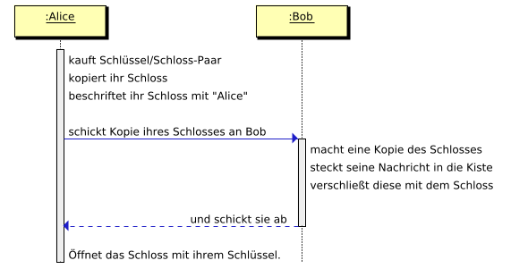Abbildung 8: Prinzip des Nachrichtenaustauschs mit einer public-key-Chiffre, symbolisiert durch Vorhängeschlösser und Schlüssel.
Solche Verfahren heißen aus zwei Gründen asymmetrisch: Erstens verfügen Alice und Bob nicht mehr über dieselben Informationen, weil Bob ja ihren privaten Schlüssel nicht kennt. Zweitens kann Bob verschlüsselt an Alice schreiben, sie aber nicht an ihn – jedenfalls nicht, solange er kein eigenes Schlüsselpaar hat.
Je nach Einsatzszenario ist die zweite Einschränkung kein Problem; bei SSL/TLS (Seite 32) etwa wird sie elegant umgangen. Die naheliegende Erweiterung des obigen Ablaufs auf eine zweiseitig verschlüsselte Kommunikation (wenn beide über ein eigenes Schlüsselpaar verfügen) ist dem Leser überlassen.
Sobald Bob eine Kopie von Alice' öffentlichem Schlüssel besitzt, ist die Geheimhaltung seiner Nachrichten an Alice zuverlässig gewährleistet. Vorher ist dieses Schema aber verwundbar: Die Phase des Schlüsselaustauschs kann durch einen sogenannten „Man-in-the-Middle“ Angriff angegriffen werden. Dafür wird natürlich Spielregel 4 verwendet. Der Mann in der Mitte heißt üblicherweise („malicious“: bösartiger) Mallory, weil er nicht nur mithört, sondern manipulierend eingreift. Dieser Angriff lässt sich mit Schlössern und Kisten vollständig durchspielen und verstehen; mit ein paar Hilfen sind viele Schüler in der Lage, ihn selbst zu erfinden und darzustellen:
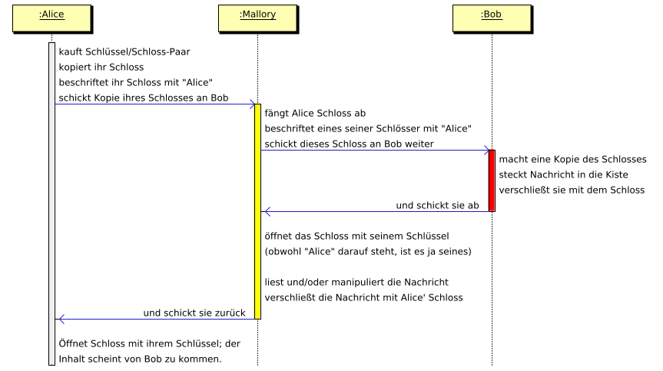Abbildung 9: Man-in-the-middle-Angriff auf den Austausch von öffentlichen Schlüsseln bzw. Vorhängeschlössern: "Malicious" Mallory tauscht Alice' Schloss gegen sein eigenes aus und kontrolliert fortan die Kommunikation zwischen Alice und Bob (die Darstellung zeigt wieder nur die Übermittlung von Alice' Schlüssel und daher auch nur diesen Teil des Angriffs).
Der Kürze halber zeigt Abbildung 9 nicht, dass Bob sein Schloss umgekehrt natürlich genauso an Alice übermittelt und Mallory es genauso abfängt und austauscht. Diese Ergänzung eignet sich wieder als Hausaufgabe. Den Schülern sollte aber klar werden, dass Mallory nach diesem Doppelangriff die Kommunikation zwischen Alice und Bob vollständig kontrolliert: Er hat in Zukunft die Wahl, jede Nachricht
- zu lesen,
- unverändert weiterzuschicken,
- vorher umzuschreiben,
- wegzuwerfen,
- oder in Alice' oder Bobs Namen eigene Nachrichten an den jeweils anderen zu initiieren.
Die Veranschaulichung mit Vorhängeschlössern trifft den Kern einer asymmetrischen Chiffre sehr gut. Wer daneben oder stattdessen (als weitere Vorstufe zu RSA) ein etwas „mathematischeres“ Beispiel eines asymmetrischen Verfahrens im Unterricht zeigen will, findet in der Materialsammlung das Arbeitsblatt „Public Key Encryption: Kid Krypto“ mit der sehr schönen „Graphen-Chiffre“.
RSA
Das RSA-Kryptosystem von Rivest, Shamir und Adleman aus dem Jahr 1977 ist eines der ältesten Public-Key-Kryptosysteme und wird immer noch in großem Maßstab eingesetzt. Es basiert auf der praktischen Schwierigkeit, große Zahlen in ihre Primfaktoren zu zerlegen – dem Faktorisierungsproblem.
Der Einsatz asymmetrischer Kryptosysteme als Chiffren ist mit der Schlüssel-Schloss-Metapher zwar ausreichend und anschaulich umrissen, der Einsatz als Signaturverfahren jedoch nicht. Signaturen braucht man aber, um Zertifkate und verschlüsselten Internetverkehr (SSL/TLS) zu verstehen. Auch möchte man oft eine zumindest oberflächliche Darstellung des mathematischen Hintergrundes geben.
Für diesen Hintergrund wird hier etwas weiter ausgeholt. Konkret behandeln wir:
- Modulare Arithmetik (Rechnen „im Zahlenkreis“, Seite 22)
- Erzeugung eines RSA-Schlüsselpaares (Seite 24),
- Ver- und Entschlüsselung am Zahlenbeispiel (Seite 25)
- Erstellung und Überprüfung einer Signatur (Seite 26).
Modulare Arithmetik
Das Arbeitsblatt „Modulare Arithmetik für die Kryptografie“ führt die modulare Rechnung anhand der Vorstellung eines Zifferblatts ein: „Der Zahlenstrahl wird zum Zahlenkreis gebogen.“ Die Schüler können Aufgabe 1 mit wenigen Hinweisen selbst ausfüllen; diese Beispiele sind so gewählt, dass dabei einige Dinge schon vorbereitet werden, etwa die Existenz der Null („neutrales Element der Addition“), der Eins und der Gegen- sowie Kehrzahlen. Fast alle gewohnten Rechenregeln gelten ja auch in der modularen Arithmetik. Das Unterrichtsgespräch sollte einige Eckpunkte berühren:
- Gibt es auch im Zahlenkreis eine Art „Nullzahl“, deren Addition zu einer anderen Zahl x wieder x ergibt?
Antwort: Ja, nämlich die Null. Sie „funktioniert“ wie gewohnt.
- Gibt es auch im Zahlenkreis zu jeder Zahl x eine „Gegenzahl“, deren Addition zu x immer Null ergibt?
Antwort: Ja. Zahl und Gegenzahl stehen sich im Zahlenkreis auch tatsächlich immer „gegenüber“. Man kann also auch im Kreis immer alle Zahlen voneinander subtrahieren.
- Das Gleiche für die Multiplikation: Gibt es auch im Zahlenkreis eine „Eins“, die man zu jeder anderen Zahl x dazu multiplizieren kann, so dass wieder x herauskommt?
Antwort: Ja, auch die Eins verhält sich wie gewohnt.
- Bei Rechnungen aus mehreren Schritten, darf man die Restbildung (also die Modulo-Operation) am Schluss durchführen oder auch nach jedem Zwischenschritt – der Wert des Terms ändert sich nicht.
In Aufgabe 2 erstellt die Lehrkraft mit den Schülern eine Übersicht über die Rechenregeln in der modularen Arithmetik. Dabei ist nur die letzte Zeile etwas knifflig: Woher soll man denn wissen, ob es Kehrzahlen gibt und welche das sind?
Dazu dient Aufgabe 3 (das Ausfüllen erfordert etwas Fleißarbeit und eignet sich gut als Hausaufgabe). Die Schüler lernen hier die Ausnahme kennen: Im Zahlenkreis haben eben nicht immer alle Zahlen eine Kehrzahl (ein „multiplikatives Inverses“).
- Und hat immer noch jede Zahl x eine Kehrzahl, so dass ?
Antwort: Nein! Im „Zahlenkreis modulo m“ haben nur die x eine Kehrzahl, die zu m teilerfremd sind (also mit m keinen gemeinsamen Teiler haben). Das heißt, dass man durch die anderen (die keine Kehrzahl haben) nicht teilen kann. Wenn man möchte, dass alle Zahlen im Kreis auch Kehrzahlen haben, muss man eine Primzahl als Modul wählen, denn die ist zu allen kleineren Zahlen teilerfremd.
Die Null hat übrigens nie eine Kehrzahl. Das macht aber nichts, denn in der normalen Arithmetik hat sie ja auch keine.
Offen bleibt hier die Frage, wie man systematisch (und vor allem schneller als durch Ausprobieren!) eine Kehrzahl findet. Dazu dient der erweiterte euklidische Algorithmus, der hier aber nicht besprochen wird.
Schnelle modulare Potenzierung
Viele asymmetrische Kryptosysteme brauchen auch die modulare Potenzierung, also (a^{b}) mod N. Eine ausreichende Sicherheit verlangt sehr große Exponenten von typischerweise 1000 bis 4000 Bit Länge, also zwischen 10³⁰⁰ und 10¹³⁰⁰.
Eine naive Berechnung z.B. vondurch wiederholte Multiplikation nach dem Muster
funktioniert dann allerdings nicht, weil dafür 10¹⁰⁰⁰ Multiplikationen anfallen würden. Trotzdem lässt sich die Berechnung dieser Potenzen äußerst elegant ausführen! Es handelt sich um ein schönes Beispiel algorithmischer Raffinesse, das nach Ansicht der Autoren die investierte Unterrichtszeit durchaus lohnt. Zum Glück ist die modulare Multiplikation nämlich assoziativ – wenn man das Produkt anders klammert, geht es wesentlich schneller. Am übersichtlicheren Beispiels 23¹⁴ sieht man, dass sich diese (gerade) Potenz als Quadrat schreiben lässt:

Quadrieren ist auch multiplizieren, und der verbliebene Exponent ist jetzt nur noch halb so groß wie vorher. Das ist ein Schritt in die richtige Richtung, den wir gerne wiederholen wollen, aber in 23⁷ ist der Exponent ungerade. Deswegen spalten wir zunächst einen Faktor ab und halbieren dann erst wieder:

Dem Faktor 23³ ergeht es genauso:

Jetzt enthält der Term nur noch zwei Multiplikationen und drei Quadrate, also insgesamt fünf Multiplikationen. Auch bei anderen Werten halbiert sich der Exponent spätestens in jedem zweiten Schritt, so dass insgesamt höchstensMultiplikationen anfallen; selbst die oben genannte Größenordnung verlangt nur die überschaubare Zahl von

Multiplikationen. Die Potenzierung ist dann auch mit sehr großen Exponenten durchführbar.
Wenn man den Divisionsrest modulo N erst ganz am Schluss bildet, treten allerdings immer noch sehr große Zwischenergebnisse auf. Hier hilft die auf dem Arbeitsblatt „Modulare Arithmetik“ gewonnene Einsicht, dass bei mehrschrittigen Rechnungen die Modulo-Operationen auch nach jedem Zwischenschritt durchgeführt werden dürfen, ohne dass sich das Ergebnis ändert. Alle Zwischenergebnisse bleiben dann kleiner als der Modul N, und die Gesamtzahl der Operationen (Multiplikationen und Restbildungen zusammen) erhöht sich lediglich auf.

RSA-Schlüsselerzeugung
Die Schlüsselerzeugung für RSA wird hier ohne gründliche Erläuterung der mathematischen Hintergründe vorgeführt.
Alice erzeugt sich ein Schlüsselpaar für RSA:
Erzeugung eines RSA-Schlüsselpaares
Was tut sie? | Beispiel mit Zahlen | Wie macht sie das?
Sie wählt zwei Primzahlen, die sie p und q nennt; | p=7  q=11 | Primzahltest, z.B. Miller-Rabin-Test (hier nicht behandelt)
… berechnet deren Produkt N_{Alice}=p·q | N=7·11=77 | Normale Multiplikation
… berechnet die Zahl  φ(N)=(p-1)·(q-1) | φ(77)=(7-1)·(11-1)=6·10=60 | Normale Multiplikation
… wählt einen Verschlüsselungs-(„encryption“)exponenten e_{Alice}, der er zu φ(N_{Alice}) teilerfremd ist; | e_{Alice}=17  Probe: ggt(17,60) = 1 | Sie wählt ihr e z.B. durch Probieren und prüft es, indem sie den größten gemeinsamen Teiler von e und N bestimmt, z.B. mit dem euklidischen Algorithmus
… berechnet ihren Entschlüsselungs-(„decryption“)exponenten d_{Alice},indem sie das Inverse von e_{Alice} modulo φ(N) bestimmt; | d_{Alice} =17⁽⁻¹⁾ mod 60 = 53  [Probe:  17·53=901≡1 (mod 60)] | Erweiterter euklidischer Algorithmus (hier nicht behandelt)
… löscht p, q und φ(N);
… veröffentlicht das Zahlenpaar (N_{Alice}, e_{Alice}), das ihren öffentlichen Schlüssel öff_{Alice} darstellt. | öff_{Alice}=(77,17)
… hält die Zahl d_{Alice} sorgfältig geheim; sie ist ihr privater Schlüssel. | priv_{Alice}=53
Wenn man die Erstellung eines Schlüsselpaars auch als Schüleraufgabe geben möchte, muss man nicht unbedingt den erweiterten euklidischen Algorithmus einführen; die multiplikative Inverse von e können Schüler auch mit einem Webrechner oder Wolfram Alpha bestimmen.
RSA-Chiffre am Zahlenbeispiel
Jetzt wird der so erzeugte Schlüssel endlich für's Chiffrieren benutzt:
Stark vereinfacht gesagt funktioniert die Dechiffrierung deswegen, weil sich die beiden Potenzierungen (mit e_{Alice} und d_{Alice}) in ihrer Wirkung gegenseitig aufheben, denn Alice hat ja d so gewählt, dass ihre d und e invers sind, also e·d=1. Gelegentlich wundern sich Schüler, dass d und e zwar Kehrzahlen sind – aber doch Kehrzahlen modulo φ(N), während Alice und Bob immer modulo N rechnen? Dass die Potenzierungen sich trotzdem aufheben, liegt am kleinen Satz von Fermat.
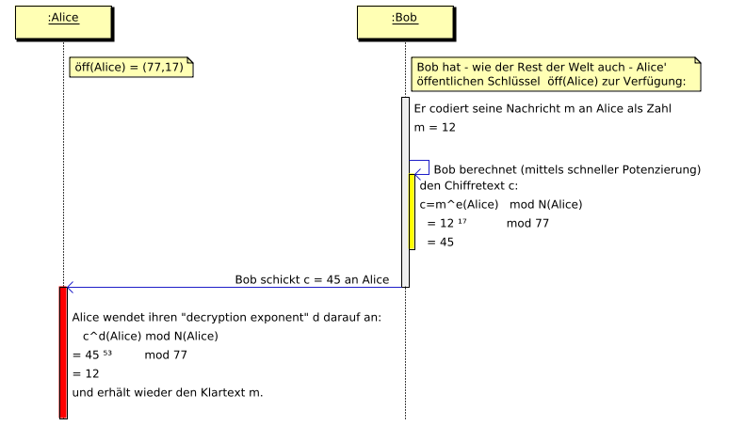Abbildung 10: Ver- und Entschlüsselung mit RSA am Zahlenbeispiel
Wer die Schlüsselerzeugung nicht unterrichten will, sondern nur den Nachrichtenaustausch, findet auf dem Arbeitsblatt „Kleine Schlüsselpaare für RSA“ fertige Schlüsselpaare.
Man beachte, dass die Arbeit damit irritierend sein kann: Falls nämlich die Nachricht m ein Vielfaches von p oder q ist, dann sind leider Klartext m und Geheimtext c gleich. Im obigen Beispiel kann man das mit m=21 oder m=22 ausprobieren, die Vielfache von 7 bzw. 11 sind. In der Praxis ist der Effekt wegen der großen Primzahlen äußerst selten, bei „kleinen Schlüsseln“ tritt er aber oft auf; die Lehrkraft sollte damit rechnen und die Irritation der Schüler auffangen.
Wie immer lohnt es sich, die Sicherheit des Verfahrens gegen verschiedene Angriffe und auch seine Praktikabilität zu prüfen:
- Für Bob und Alice fällt (nach der Erzeugung der Schlüssel) nur ein geringer Aufwand an, denn sie müssen pro Nachricht nur eine Potenzierung durchführen.
- Eve kann den Klartext nicht herausfinden, denn sie kennt privAlice nicht. Aus den öffentlich verfügbaren Informationen kann sie ihn auch nicht berechnen, denn p, q und φ(N) hat Alice absichtlich vergessen, und um sie zu rekonstruieren, müsste Eve das Produkt N_{Alice}=p·q wieder in seine Faktoren zerlegen. Das ist bei großen N aber sehr aufwändig – genau deswegen kommen ja tausendstellige Zahlen zum Einsatz.
- Paradoxerweise gilt das auch für Bob, falls er seine eigene Nachricht vergessen haben sollte: Genau wie er Alice' Vorhängeschloss zudrücken, dann aber nicht mehr öffnen kann, kommt er nach dem Chiffrieren mit RSA auch nicht mehr an seine eigene Nachrichten. Gängige E-Mail-Verschlüsselungssoftware chiffriert seine Nachrichten deswegen zusätzlich mit Bobs eigenem Schlüssel.
- Eve kann ohne Weiteres Bobs Nachricht wegwerfen und eine eigene an Alice schicken, auch in Bobs Namen. Alice kann die Nachricht (bisher) nicht authentifizieren, das heißt sie kann nicht prüfen, ob sie wirklich von Bob stammt.
- Wenn Eve eine Vermutung m' über den Klartext der Nachricht hat, kann sie diese Vermutung leicht bestätigen, indem sieberechnet und mit c vergleicht. Wenn c' und c übereinstimmen, hat sie richtig geraten. Das ist gar nicht so abwegig, denn in vielen Situationen gibt es ja „nur ein paar Milliarden“ plausible Klartexte, die man automatisiert leicht durchprobieren kann. Gegen diesen Angriff hilft in der Praxis ein „padding“ (hier das Auffüllen der Nachricht mit ausreichend vielen Zufallszahlen), das Verschlüsselungsprogramme automatisch vornehmen.
Anders als symmetrische erlauben public-key-Verfahren immer einen brute-force-Angriff: Zwischen öffentlichem und privatem Schlüssel besteht ja ein bekannter und eindeutiger mathematischer Zusammenhang, und den öffentlichen Schlüssel kennt jeder. Wer diesen Zusammenhang zurückverfolgt, kann auch Alice‘ privaten Schlüssel bestimmen, zumindest im Prinzip. Alice wird aber ihre Schlüssellänge passend wählen: Ihr eigener Aufwand bleibt vertretbar, während Eve und Mallory beim Zurückverfolgen vor hoffentlich unlösbaren Problemen stehen.
Im Moment (2021) gelten 1024-Bit-RSA-Schlüssel als nicht mehr zukunftssicher und sollten ausgetauscht werden. 2048 Bit sind für den Privatgebrauch noch gut genug, langlebige Schlüssel dürfen 4096 Bit lang sein. Diese Abwägung ist nicht ganz einfach, weil nicht alle kryptografischen Errungenschaften öffentlich bekannt sind. Die NSA beispielsweise könnte über spezielle Computer, bessere Algorithmen oder sogar geheim gehaltene mathematische Durchbrüche verfügen. Die Enthüllungen von Snowden ließen 2013 allerdings vermuten, dass grundlegende kryptografische Verfahren (auch RSA) auch gegen Angriffe der NSA immun sind. Schwächen scheint es eher in Protokollen und Implementierungen zu geben.
Schlüssellängen waren und sind allerdings viel weniger relevant, als die meisten denken. Auch Schülern sollte man klar machen, dass ein Angriff auf Browser oder Betriebssystem ihres PC bei weitem einfacher ist als einer auf RSA-1024. Das gilt auch für sorgfältig konfigurierte und gepflegte Systeme, und für Smartphones sowieso. Immerhin ist die Kryptografie definitiv nicht die schwächste Stelle.
Moderne Anwendungen
Digitale Signatur mit „Textbook-RSA“
Obwohl die Kryptografie vielseitiger ist als „immer nur Chiffrieren“ (siehe Seite 3), haben wir bisher nur Chiffren behandelt und auch RSA nur als Chiffre kennen gelernt.
Das Verfahren sichert in der oben gezeigten Anwendung zwar die Geheimhaltung der Nachricht, nicht aber ihre Integrität („ist sie unversehrt?“) und auch nicht ihre Authentizität („kommt sie wirklich von Bob?“). Erstaunlicherweise kann man RSA aber auch dafür einsetzen. Vor allem wegen der Forderung nach Authentizität spricht man von einer „kryptografischen Unterschrift“, die aber gleichzeitig auch die Integrität sichert.
Die Grundidee ist diesmal, dass Alice zuerst ihren privaten Schlüssel auf die Nachricht anwendet. Das Ergebnis ist eine Zahl, die nur Alice erzeugt haben kann, eben weil ihr privater Schlüssel in die Berechnung eingeht. Danach verwendet Bob ihren öffentlichen Schlüssel, um die Unterschrift zu verifizieren: Weil sich Ver- und Entschlüsselungsexponent gegenseitig aufheben, kommt wieder die Nachricht heraus.
Diese „digitale Signatur“ trägt ihren Namen durchaus zu Recht, denn sie imitiert wichtige Eigenschaften einer eigenhändigen Unterschrift:
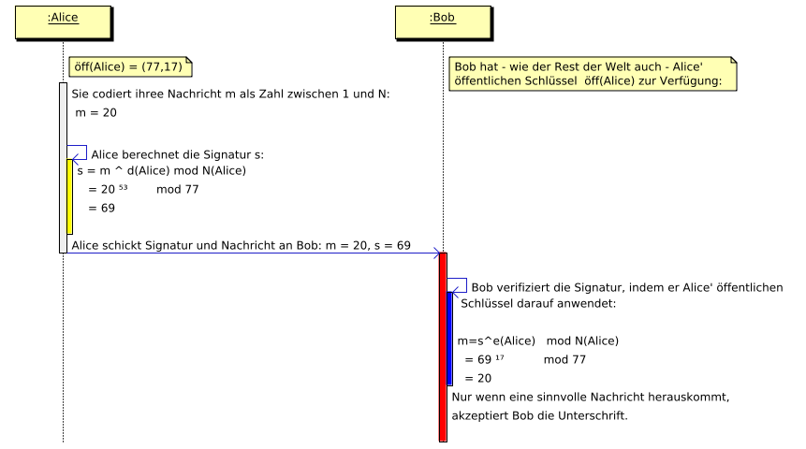Abbildung 11: Digitale Signatur mit RSA am Zahlenbeispiel. Die Überprüfung am Schluss wurde hier aus didaktischen Gründen gewählt. Tatsächlich lassen sich natürlich beliebige Klartexte mit RSA signieren, auch nicht sinnvolle. Die Schüler akzeptieren aber, dass RSA einer verifizierten Unterschrift ansieht, ob sie echt ist oder nicht.
- Die Unterschrift kann nur von Alice sein, denn nur sie hat den privaten Schlüssel priv_{Alice}, mit dem die Signatur offensichtlich erzeugt worden ist, sonst hätte die Anwendung von öff_{Alice} daraus keine lesbare Nachricht gemacht. Sie ist also fälschungssicher.
- Aus dem gleichen Grund ist die Unterschrift auch nicht abstreitbar, so dass Alice sich an den Inhalt des Textes bindet – wie mit einer realen Unterschrift auch.
- Jeder kann die Unterschrift prüfen, denn der dazu nötige Schlüssel öff_{Alice} ist ja öffentlich.
- Anders als eine Unterschrift mit Tinte sichert die digitale zusätzlich auch die Integrität des signierten Texts: Sie wird ja nicht nur „darunter gesetzt“, sondern erstreckt sich über den gesamten Text m (hier der Einfachheit halber nur die Zahl 20); jede Veränderung des Textes führt dazu, dass er nicht mehr zur Signatur s passt. Eine Übereinstimmung garantiert, dass m genau der Text ist, den Alice unterschrieben hat.
Digitale Signaturen lassen sich leider nicht so treffend veranschaulichen wie asymmetrische Chiffren durch Vorhängeschlösser. Man könnte aber folgendes Bild bemühen: Wenn man ein Papier erst einlaminiert und dann außen auf der Laminierfolie unterschreibt, dann sichert die Laminierfolie die Integrität des eingeschweißten Papiers; die Unterschrift sichert dann die Authentizität von beidem gemeinsam.
Die hier dargestellte Variante wird auch als „Textbook-RSA“ bezeichnet, weil sie aus didaktischen Gründen stark vereinfacht wurde. In dieser Form ist sie unsicher und hat auch andere Nachteile; für den Unterricht eignet sie sich trotzdem, wenn man die Vereinfachung und ihre Probleme transparent macht:
- Hat Alice die Klartexte m₁ und m₂ signiert, dann könnte ein Angreifer aus diesen Signaturen s₁ und s₂ auch Alice‘ Signatur für die „Produktnachricht“ erzeugen -- ohne dass Alice mit dieser „Nachricht“ einverstanden ist.
- RSA kann als Klartext nur Zahlen verarbeiten, die kleiner sind als N, die also in einen „Block“ entsprechender Länge passen (z.B. 2048 Bit). Ist ein Klartext länger, dann müsste auch seine Signatur aus mehreren Blöcken bestehen.
Beide Probleme kann man vermeiden, wenn die Nachricht vor dem Signieren mit zufälligen Bits aufgefüllt (das sogenannte Padding), vor allem aber gehasht wird. Nur der Hashwert der Nachricht wird dann tatsächlich signiert, nicht die Nachricht selber. Eigenschaften kryptografischer Hashfunktionen werden auf Seite 39 erläutert.
In unserem Beispiel hat Alice sich ein Schlüsselpaar erzeugt, Bob aber nicht. Man sollte die Lerngruppe danach fragen, welche kryptografischen Möglichkeiten die beiden denn nun haben: Interessanterweise kann nämlich Bob an Alice chiffrierte (also geheime) Nachrichten schicken, sie umgekehrt aber nicht an ihn. Und Alice kann an Bob signierte (also authentische) Nachrichten schicken, er aber nicht an sie. Diese Einseitigkeit ist eine unmittelbare Folge des asymmetrischen Verfahrens. Für einen E-Mail-Austausch wird Bob sich normalerweise auch ein Schlüsselpaar erzeugen. Die genannte Einseitigkeit taucht aber auch bei SSL/TLS wieder auf und wird dort anders gelöst.
Die Schüler bemerken auch durchaus, dass der zuletzt gezeigte Ablauf die Geheimhaltung nicht mehr gewährleistet: Die Nachricht m geht ja im Klartext über die Leitung, und auch wenn nicht m, sondern nur die Signatur s selber kommuniziert würde, könnte jeder daraus leicht wieder m bestimmen. Bevor wir ein halbwegs solides Protokoll formulieren, vereinbaren wir aber noch eine Schreibweise, die deutlich kürzer ist und auch auf alle asymmetrischen Verfahren (nicht nur RSA) passt:
Kurzschreibweise
Absender |  | Empfänger
Chiffrieren: c = chif(m, öff_{Empfänger}) |  | Dechiffrieren: m = dech(c, priv_{Empfänger})
Signieren: s = sign(m, priv_{Absender}) |  | Verifzieren: m = veri(s, öff_{Absender})???  (d.h.: Ist m eine sinnvolle Nachricht?)
Der Entwurf eines Protokolls für einen geheimen und authentischen E-Mail-Verkehr ist dann eine lohnende Aufgabe für die Schüler. Man sollte sie ausdrücklich für das Szenario „Alice und Bob haben zuvor ihre öffentlichen Schlüssel schon erfolgreich ausgetauscht“ formulieren. Der weitere Unterrichtsgang ist damit absehbar: Man muss noch den man-in-the-middle-Angriff auf den Schlüsselaustausch (Seite 21) unterbinden. Diese wichtige Voraussetzung wird erst im nächsten Schritt mit Zertifikaten geschaffen.
Mit der obigen Schreibweise kann das Protokoll für alle asymmetrischen Verfahren allgemein, wahlweise aber auch mit einem konkreten RSA-Zahlenbeispiel formuliert werden. Die nachstehende Lösung enthält beide Varianten:
Zertifikate beglaubigen Schlüssel
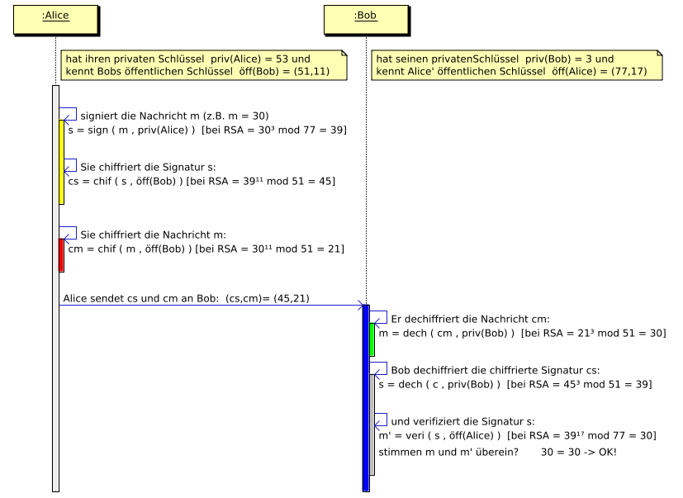Abbildung 12: Geheime UND authentische Kommunikation. Ein asymmetrisches Verfahren (z.B. RSA) sorgt hier sowohl für das Verschlüsseln als auch das Signieren der Nachricht. Hier wird unterstellt, dass Alice und Bob zuvor ihre öffentlichen Schlüssel schon ausgetauscht haben.
Für die geheime und authentische Kommunikation waren wir oben davon ausgegangen, dass Alice und Bob den Austausch ihrer öffentlichen Schlüssel bereits erfolgreich durchgeführt haben. Auf Seite 21 haben wir aber gesehen, dass asymmetrische Verfahren in der Phase des Schlüsselaustauschs durch einen Man-in-the-middle-Angriff verwundbar sind, den wir noch unterbinden müssen.
- Schlage ein Verfahren vor, mit dem Alice und Bob ihren Schlüsselaustausch gegen einen MITM-Angriff absichern können.
Antwort: Unter diesem recht freien Auftrag entwerfen die Schüler häufig Protokolle, die sich in irgend einer Weise entweder auf eine persönliche Begegnung, oder aber auf vertrauenswürdige Dritte stützen. Erstere lösen das Problem offensichtlich nicht, zeigen aber oft viel Kreativität. Der Einbezug vertrauenswürdiger Dritter ist tatsächlich die einzige Möglichkeit, die Anforderung zu erfüllen.
Dieser vertrauenswürdige Dritte kann eine Person oder Institution sein, denen alle Netzteilnehmer vertrauen. Man spricht dann von einer Certificate Authority, kurz CA. Um diese CA herum bildet sich eine zentralisierte Vertrauensstruktur
Auch wenn uns „das Vertrauen“ als Grundmotiv der Kryptografie schon geläufig ist, findet hier etwas Neuartiges statt, nämlich die Übertragung von Vertrauen. Ein Zertifikat überträgt Vertrauen vom einem Dritten (von der CA) auf den jeweiligen Schlüssel.
Als Analogie eignet sich ein Personalausweis sehr gut: Den stellt die Bundesdruckerei ja nur her, wenn der Antragsteller seinen Namen überzeugend belegt und eine Fotografie abgegeben hat. Die Druckerei laminiert Namen und Foto (und weitere Angaben) dann so ein, dass eine nachträgliche Änderung kaum noch möglich ist; in der Fachsprache der Kryptografie belegt das die Integrität des Ausweises. Weil nur die Bundesdruckerei die aufwändigen Druckmuster, Hologramme usw. beherrscht, kann der Ausweis auch nur von ihr hergestellt worden sein; sie sichern also seine Authentizität.
Hier ist dreimal Vertrauen im Spiel: Erstens glauben wir, dass die Bundesdruckerei Ausweisanträge sehr sorgfältig prüfen lässt, so dass keine falsch zugeordneten Namen oder Fotos auf den Ausweisen landen; zweitens ist die Technologie hoffentlich fälschungssicher; deswegen sind drittens die Angaben auf dem Ausweis glaubhaft. Der wird dann fast überall als Identitäts-, Adress- und Altersnachweis akzeptiert.
Andererseits beglaubigt der Ausweis nur das, was auch tatsächlich geprüft wurde: dass nämlich Name, Foto und Adresse zusammengehören. Er sagt z.B. nichts darüber, ob der Inhaber ein ehrlicher Mensch ist, dem man bedenkenlos Geld leihen kann.
Genau so funktioniert auch das Zertifikatssystem für die Beglaubigung öffentlicher Schlüssel. Das folgende Diagramm beschreibt die Ausstellung eines Schlüsselzertifikats für Alice durch eine Certificate Authority (hier „Carmen“) und die Übergabe des Zertifikats an Bob:
Umgekehrt muss natürlich auch Bob zu Carmen gehen, sich ein Zertifikat für seinen Schlüssel besorgen, beglaubigen lassen und an Alice schicken; das Diagramm enthält der Einfachheit halber nur Alice' Teil dieses Ablaufs. Wenn beide ihren Teil durchgeführt haben, sind die Voraussetzungen für eine in beiden Richtungen geheime und authentische Kommunikation (Seite 28) geschaffen.
- Ordne zu: Wie entsprechen sich folgende Elemente von Personalausweis und Zertifikat?
Ausweis, Laminat, Hologramm, Name, Mailadresse, Foto, digitale Signatur, Adresse, Zertifikat, Ablaufdatum, öffentlicher Schlüssel, URL, eigenhändige Unterschrift
Lösung:
Laminat und Hologramm entsprechen der Signatur unter dem Zertifikat
Name, Unterschrift, Foto und Adresse auf dem Ausweis entsprechen dem öffentlichen Schlüssel und der Mailadresse (oder URL) auf dem Zertifikat.
Der Ausweis entspricht dem Zertifikat selber.
Aussteller, Ausstell- und Ablaufdaten stehen auf beiden.
Eine naheliegende Frage ist natürlich, ob und welcher „CArmen“ man denn vertrauen kann. Für verschlüsselten Webverkehr trifft diese Entscheidung der Hersteller des Browsers, der bereits eine ganze Anzahl von CAs mit ihren Root-Zertifikaten (im Wesentlichen ihren öffentlichen Schlüsseln) vorinstalliert mitbringt. In Firefox findet man die CAs im Menü „Extras“ unter „Einstellungen/Erweitert/Zertifikate/Zertifikate anzeigen/Zertifizierungsstellen“. Die Liste ist nicht nur unerwartet lang, sondern enthält auch eine Anzahl CAs, deren Namen bei Schülern regelmäßig Heiterkeit oder Stirnrunzeln auslösen:
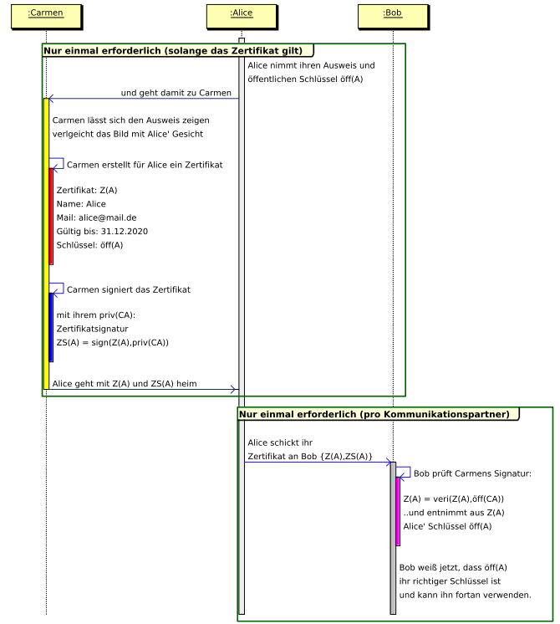Abbildung 13: Alice lässt sich ein Zertifikat ausstellen und legt es Bob vor. Danach weiß Bob sicher, dass er Alice' richtigen öffentlichen Schlüssel hat, und kann ihn zum Chiffrieren seiner Nachrichten an sie (und zum Verfizieren der Nachrichten von ihr) verwenden. Er muss dafür aber auf Carmens Sorgfalt beim Prüfen der Schlüssel vertrauen.

Dass gängige Browser in der Standardeinstellung allen diesen CAs vorbehaltlos vertrauen (und vertrauen müssen!) ist tatsächlich ein Problem. Wir kommen auf Seite 34 darauf zurück.
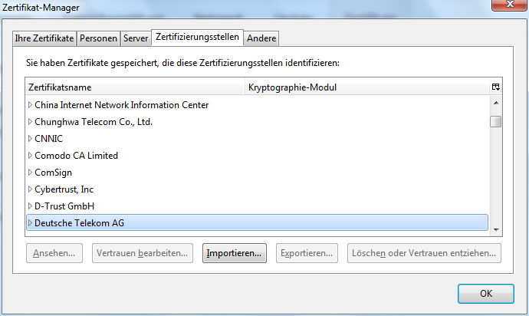Abbildung 14: Kleine Auswahl der certificate authorities, denen Firefox (Version 45) von Haus aus vertraut.
SSL/TLS
In unserer Rahmenhandlung können Alice und Bob nun also auch auf verschiedenen Kontinenten wohnen und trotzdem einen verlässlichen Schlüssel- und dann Nachrichtenaustausch durchführen. Diesen Etappensieg sollte man mit den Schülern auch kurz würdigen.
Trotzdem bleiben aber Fragen offen: Für den besprochenen Ablauf müssen beide ein Schlüsselpaar erzeugen, den eigenen öffentlichen Schlüssel zertifizieren lassen, den des anderen verifizieren – kurz, sie müssen sich ziemlich gut auskennen und dann noch eine gewisse Sorgfalt walten lassen. Was aber machen die Nutzer, die keinen Informatikunterricht genossen haben und mangels Verständnis vielleicht auch nachlässiger sind? Anders gefragt: Wie baut mein Browser eigentlich zu facebook.com eine verschlüsselte Verbindung auf? Oder zum Onlinebanking-System meiner Bank? Beide sind auf eine sicher verschlüsselte Verbindung angewiesen, stehen aber jedem zur Verfügung, auch Nutzern, die weder Schlüsselpaar noch Zertifikat besitzen.
Für dieses Problem gibt es die Protokollfamilie TLS, die aus dem veralteten SSL hervorgegangen ist. Mit TLS baut der Browser selbsttätig (ohne dass der Nutzer es bemerkt oder gar den Mechanismus verstehen muss!) eine Verbindung auf, die in beiden Richtungen geheim und immerhin in einer Richtung authentisch ist – und das auch für Nutzer, die weder Schlüsselpaar oder Zertifikat, noch Informatikkenntnisse besitzen. Der entscheidende Trick ist die Erzeugung eines kurzlebigen (sogenannten Sitzungs-) Schlüssels für eine symmetrische Chiffre auf der Client-Seite, also im Browser. Dieser Schlüssel kann nämlich (asymmetrisch chiffriert!) sicher an den Server geschickt werden. Auf diesen Trick kommen Schüler normalerweise nicht von selber:
Der Sitzungsschlüssel ist kurzlebig und wird für jede TLS-Verbindung neu erzeugt.
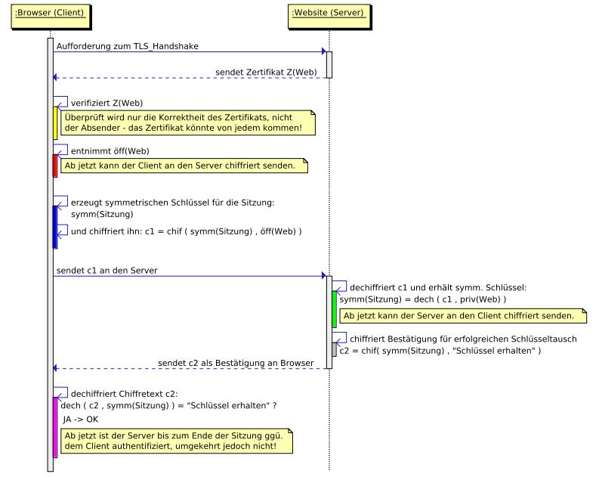Abbildung 15: TLS-Handshake zwischen Browser und Server (stark vereinfacht). Nach dem Handshake ist die Kommunikation in beiden Richtungen geheim; authentisch ist sie nur vom Server zum Browser.
Auf Seite 28 hatten wir schon besprochen, dass Bobs Schlüsselpaar grundsätzlich nicht beiden Partnern die gleichen Möglichkeiten bietet: Alice kann damit immer nur chiffrieren, Bob immer nur signieren. Diese Asymmetrie zeigt sich auch bei TLS wieder darin, dass der Client sich dem Server gegenüber nicht authentifizieren kann. Jedenfalls nicht automatisch – mit Loginnamen und Passwort natürlich schon, die deswegen auch immer noch nicht ausgedient haben. Aber erstens werden sie schon mal verschlüsselt übertragen (das gewährleistet TLS ja durchaus), und zweitens kann sich ein facebook-Nutzer dann auch darauf verlassen, dass sein Browser wirklich mit facebook verbunden ist und nicht mit einem „man in the middle“.
- Warum kann Lauscherin Eve bei TLS nicht das Passwort mitlesen, das der Nutzer an den Server schickt?
Antwort: Weil alles in beiden Richtungen mit dem Sitzungsschlüssel chiffriert wird.
- Was kann Eve über die angezeigten Webseiten erfahren?
Antwort: Sie bekommt mit, wann und wie viele Daten der Nutzer erhält. Das kann gewisse Rückschlüsse auf den Inhalt der Seiten erlauben, aber direkt lesen kann sie nichts.
- Welche Möglichkeiten für eine Manipulation bleiben Mallory?
Antwort: Nach erfolgreichem TLS-Handshake kann er nur noch die Verbindung kappen. Mangels privatem Schlüssel kann er sich dem Browser gegenüber nicht als Server ausgeben, und mangels Passwort dem Server gegenüber nicht als Nutzer.
Der abgeschlossene TLS-Handshake wird z.B. im Firefox durch ein grünes Vorhängeschloss dargestellt, das auch detailliertere Informationen bereithält:

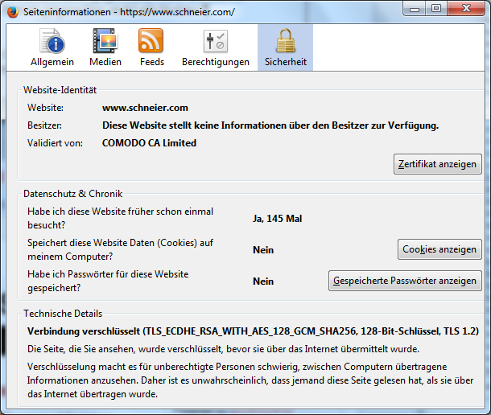
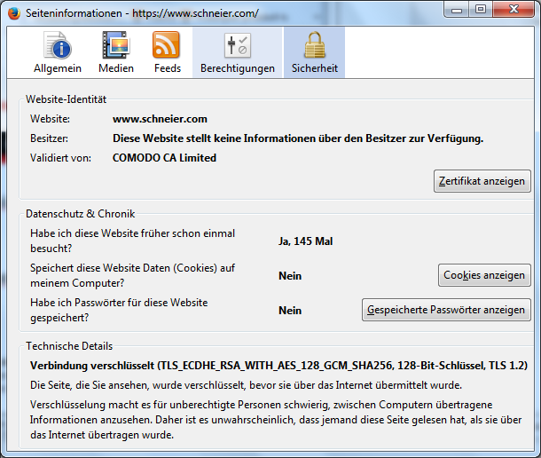
Das Beispiel des auch sonst sehr lesenswerten Krypto-Blogs schneier.com zeigt hier die verwendete „Cipher suite“, also die zwischen Browser und Server während des Handshake ausgehandelte Zusammenstellung kryptografischer Bausteine. Auch die Einzelheiten des von schneier.com vorgezeigten Zertifikates (einschließlich des enthaltenen öffentlichen Schlüssels) kann man sich anzeigen lassen.
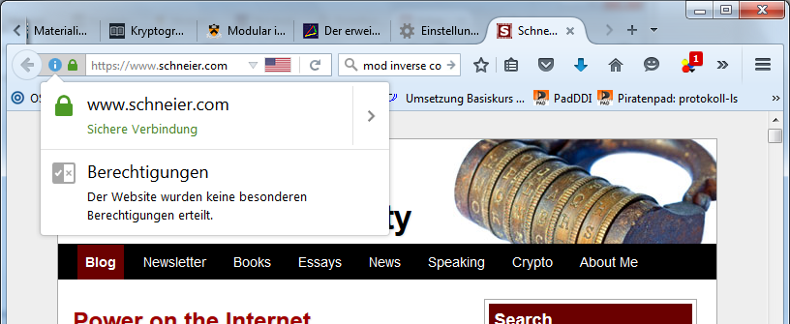Abbildung 16: Cipher-Suite einer TLS-Verbindung. Hier kommt TLS 1.2 mit elliptic-curve-Diffie-Hellman-key-exchange (ECDHE), RSA als asymmetrischer und AES-128 im GCM-Modus als symmetrischer Chiffre sowie SHA-256 als Hashfunktion für die Signaturen zum Einsatz.
Fundamentale Probleme des Zertifikatesystems und das „Web of Trust“
So raffiniert SSL/TLS auch ausgedacht ist, so fragil ist es leider in der Praxis: Mallory muss nur versuchen, sich von einer beliebigen(!) certificate authority ein Zertifikat beispielsweise für die Domain *.google.com signieren zu lassen. Wenn er das schafft, kann er mit dieser Signatur (die nicht legitim, aber durchaus echt ist!) als Google auftreten. Wer sich ein solches Zertifikat von einer einzigen anerkannten CA verschafft, erhält damit auch das Vertrauen fast aller Browser weltweit. Die Absicherung der gesamten Zertifikatinfrastruktur muss also entsprechend hoch motivierten Angreifern standhalten.
Anders gesagt: Das System funktioniert nur, wenn alle der etwa 100 CAs, deren Zertifikate ein Browser normalerweise akzeptiert,
- absolut unbestechlich sind,
- sich weder von Kriminellen noch von einer Regierung unter Druck setzen lassen, selbst wenn sie auf deren Territorium arbeiten,
- äußerst sorgfältig arbeiten,
- und jeden nur denkbaren Hackerangriff abwehren.
Man stelle sich eine Brücke vor, die von 100 Schrauben gehalten wird – und zwar in dem Sinne, dass beim Reißen einer einzigen Schraube gleich die ganze Brücke einstürzt. Während die Baukunst diesem Stadium glücklicherweise entwachsen ist (so dass die meisten Brücken heute lange stehen bleiben), ist ein Pfeiler unserer Internetkommunikation so konstruiert.
Ursache des Problems ist vor allem die stark zentralisierte Vertrauensstruktur um die CAs herum, die dadurch zu übermäßig attraktiven Zielen für Geheimdienste, Kriminelle und andere hochmotivierte Angreifer werden. Erfolgreiche Angriffe gegen und gröbste Nachlässigkeiten bei CAs sind auch tatsächlich immer wieder vorgekommen, werden dann aber meistens verschwiegen. Schließlich verdienen sie mit dem Vertrauen ja Geld...
Web of Trust
Eine Alternative dazu ist ein „Web of Trust“ (WoT), bei dem das Problem der Schlüsselverifikation vollkommen ohne CA gelöst wird: Hier signieren die Nutzer gegenseitig ihre öffentlichen Schlüssel, wenn sie einander persönlich kennen oder sich von der Identität des anderen überzeugt haben. Diese Signaturen können zusammen mit dem signierten Schlüssel auf sogenannten Schlüsselservern öffentlich gemacht werden. Wenn genügend Nutzer mitmachen, entsteht auf diese Weise ein „Netz“ (Web), das auch Vertrauensketten zwischen Nutzern enthalten kann, die einander nicht kennen, z.B. von Alice über Bob, evtl. auch weitere Zwischenglieder, zu Carl: Dadurch kann Alice dann auch Davids öffentlichen Schlüssel akzeptieren, ohne David je gesehen zu haben.
Obwohl ein WoT kein singuläres exponiertes Angriffsziel mehr bietet, bringt es leider seine eigenen, ganz neuen Nachteile mit:
- Zum einen funktioniert es nicht ohne Zutun der Nutzer, die insbesondere auch seine Arbeitsweise verstehen müssen. Verglichen mit Zertifkaten setzt ein WoT ein wesentlich höheres Kompetenzniveau voraus.
- Zum anderen decken die auf den Schlüsselservern öffentlich sichtbaren Signaturen („Alice hat Bobs Schlüssel signiert“) auch das Beziehungsgeflecht der PGP-Nutzerschaft auf: Wer kennt wen? Wer vertraut wem? Das ist bemerkenswert, weil genau diese Beziehungen durch Kryptografie ja eigentlich geschützt werden sollen...
Es lohnt sich, all das mit Schülern auch zu diskutieren, denn das Problem ist heute (2021) noch ungelöst. Eigentlich dürfte niemand eine allgemein bildende Schule verlassen, der es nicht kennen gelernt und verstanden hat. Es wartet auf eine Generation von Informatikern, die sich seiner annehmen; diese Generation kommt aus Ihrem Informatikunterricht.
An dieser Stelle gestatten wie uns die Behauptung, dass Schulunterricht viel zu oft Antworten und Lösungen in den Mittelpunkt stellt, und darüber Fragen und Probleme vernachlässigt. Er präsentiert Schülern eine Reihe scheinbar fertiger Wissenschaften, deren Antworten sie zu lernen haben. Alle Wissenschaften bringen aber auch offene Fragen mit, durch die sie vielleicht besser charakterisiert und interessanter dargestellt werden als durch das schon Erforschte. Das Web-of-Trust-Dilemma könnte ein Beispiel dafür sein.
Secret-Sharing (nicht im Bildungsplan)
Secret-Sharing-Verfahren erlauben die Aufteilung eines Geheimnisses auf mehrere Personen. Diese Personen sollen das Geheimnis anschließend auch wieder rekonstruieren können – zur Vermeidung von Missbrauch aber nur gemeinsam. Naheliegende Anwendungen sind etwa das Öffnen eines Banksafe (die nur durch mehrere Mitarbeiter gemeinsam erfolgen darf) oder die Aktivierung von Nuklearwaffen.
Im Folgenden werden einfache Secret-Sharing Verfahren für einen möglichen Unterrichtsgang über 1-2 Doppelstunden vorgestellt.
Zahlenschloss naiv
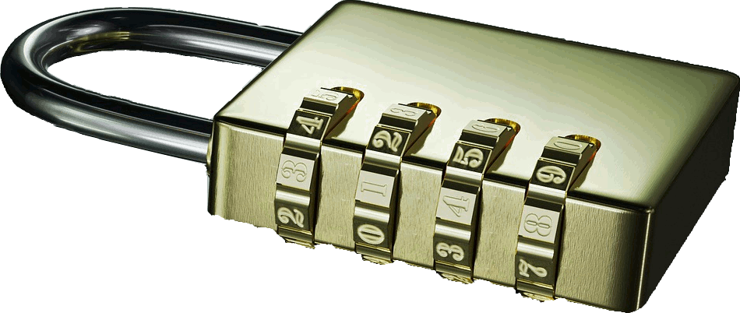Quelle: Pixabay | MasterTux | Pixabay License
Eine naheliegende erste Lösung des Problems ist ein handelsübliches Zahlenschloss mit einer Anzahl Ringe. Wenn die Lehrkraft das obige Aufteilungsproblem schildert und dabei ein solches Schloss in der Hand hält, schlägt normalerweise irgendein Schüler das folgende Verfahren vor:
- Das Geheimnis (der Schlüssel) besteht aus den vier Ziffern.
- Jede von vier Personen erhält einen der Ringe und die zugehörige Ziffer zugewiesen.
- Nur gemeinsam können sie das Schloss öffnen.
Falls die Prozedur später wiederholt werden soll, könnte man mit einer geeigneten Abdeckvorrichtung am Schloss dafür sorgen, dass kein Teilnehmer die Ziffern der anderen sieht.
Allerdings könnten sich drei der vier Teilnehmer heimlich verabreden, ihre drei Ziffern zusammenlegen und die letzte Ziffer (für die es jetzt nur noch 10 statt 10⁴ Möglichkeiten gibt) durch Brute-Force ermitteln.
Zahlenschloss additiv
Alternativ könnte man den vier Geheimnisträgern auch vierstellige Zahlen als Teilschlüssel geben, die sie dann addieren müssen, so dass die Summe das Geheimnis darstellt.
Teilschlüssel A: 3207
Teilschlüssel B: 1954
Teilschlüssel C: 0833
Teilschlüssel D: 2277
Das Geheimnis lautet also 3207 + 1954 + 0833 + 2277 = 8271
Das genannte Problem bleibt aber bestehen: Je mehr Teilschlüssel man kennt, desto kleiner ist der Wertebereich, der für das Geheimnis noch in Frage kommt. Im Beispiel können die Teilnehmer mit den Teilschlüsseln A-C gemeinsam feststellen, dass das Geheimnis zwischen 5994 und 9999 liegen muss.
Zahlenschloss modular
Um diese Schwäche zu vermeiden, kann man wie bei RSA wieder in die modulare Arithmethik wechseln und „Zahlenschloss additiv“ geringfügig modifizieren:
Prinzip | Beispiel
Das Geheimnis (der Schlüssel) besteht aus einer vierstelligen Zahl. | Das Geheimnis lautet 4321.
Jede von vier Personen erhält einen vierstelligen Summanden; deren Summe ergibt den Schlüssel, wenn man modulo 10000 addiert. | Die Teilschlüssel lauten 8351, 0205, 6319 und 9446.
Die vier bilden die Summe und davon den Rest bei Division durch 10000. Damit können sie das Schloss öffnen. | Die Summe beträgt  8351+205+6319+9446=24321,  die Summe modulo 10000 also 4321.
Die Rekonstruktion des Schlüssels ist bei dieser Variante immer noch sehr einfach. Anders als vorher können drei der vier Geheimnisträger den fehlenden vierten Teilschlüssel aber nicht mit brute-force ermitteln: Auch mit Kenntnis von drei Teilschlüsseln kommen immer noch alle vierstelligen Zahlen in Frage. Die drei „Verschwörer“ wissen also nichts, was sie alleine nicht auch schon wussten. Die Sicherheit des Verfahrens gegen dieses Angriffsszenario ähnelt insofern der des One-time pad (siehe Seite 14).
Als Denksportaufgabe kann man noch die Frage stellen, wie die Teilnehmer die Summe bilden, ohne dass einer von ihnen irgendeine Information über den Teilschlüssel eines der anderen erhält. Für die erforderliche Addition würde ja zumindest der zweite Geheimnisträger den Schlüssel des ersten zu sehen bekommen. Auch das kann man aber noch vermeiden, wenn der erste zu seinem Teilschlüssel eine ebenfalls vierstelligen Zufallszahl addiert und nur das Zwischenergebnis zum nächsten weitergibt. Ganz am Schluss zieht der erste die Zufallszahl dann wieder ab, die außer ihm keiner kennt.
Während man die obigen Verfahren im Prinzip auch schon in der Unterstufe behandeln könnte, eignen sich die nächsten beiden vor allem für die Kursstufe.
Secret-Sharing mit ganzrationalen Funktionen
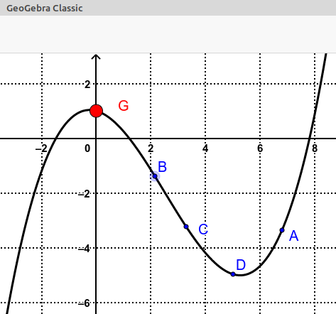Abbildung 17: Ganzrationale Funktion 3. Grades in Geogebra, festgelegt durch vier Punkte A-D
Als Geheimnis dient wieder eine Zahl G. Passend zu G werden weitere Punkte so in ein Koordinatensystem platziert, dass sie gemeinsam eine ganzrationale Funktion festlegen, deren y-Achsenabschnitt genau bei (0|G) liegt. Jeder Geheimnisträger bekommt einen Punkt als Teilschlüssel genannt. Die vier Punkte legen also eine Funktion dritten Grades fest. Für k Geheimnisträger erstellt man auf die gleiche Weise k Punkte und die Funktion bekommt Grad k-1.
Mit einer dynamischen Geometriesoftware kann man leicht veranschaulichen, dass zur Rekonstruktion von G wirklich alle Punkte benötigt werden: Falls etwa Punkt D unbekannt ist (also „irgendwo“ liegen kann), schiebt man ihn mit der Maus hin und her und sieht sofort, dass damit auch G wie wild auf der y-Achse herumwandert – also noch vollkommen unbestimmt ist, obwohl man drei von vier Punkten kennt.
Die Berechnung von G aus den Stützstellen geht über die Schulmathematik deutlich hinaus. Sie kann z.B. mittels Lagrange-Interpolation erfolgen. In der Praxis würde man zur Vermeidung von Rundungsfehlern nicht mit reellen, sondern ganzen Zahlen und modular rechnen.
Ein besonderer Reiz liegt darin, dass man auch weitere Punkte auf das einmal festgelegte Schaubild legen kann. Verteilt man die zusätzlichen Punkte ebenfalls an vertrauenswürdige Personen, wird das Verfahren sehr flexibel: Jetzt müssen nicht mehr alle anwesend sein, sondern es reicht eine Gruppe von beliebigen(!) vier Geheimnisträgern, um G zu rekonstruieren. Sowohl die Anzahl der Personen, als auch die Mindest-Gruppengröße lassen sich dabei beliebig wählen. Diese Anwendung nennt man „k-aus-n secret sharing“.
Secret sharing mit linearer Algebra
Nachdem die Schüler den Trick und seine Anwendung verstanden haben, kommen einige vielleicht auch (mit dem Hinweis, dass Oberstufenmathematik im Prinzip ausreicht) auf ein weiteres Verfahren für k-aus-n Secret sharing:
Das Geheimnis G ist wieder ein Achsenabschnitt, diesmal aber der einer Gerade (oder Ebene), die durch zwei (oder drei) Punkte in der Ebene (im Raum) festgelegt wird. Weitere Punkte für weitere Geheimnisträger lassen sich (fast) nach Belieben auf der Gerade (Ebene) platzieren; die Punktmenge muss nur linear unabhängig sein.
Einziger Wermutstropfen ist hier, dass den Schülern (anders als bei ganzrationalen Funktionen) aus der Schulmathematik noch nicht geläufig ist, wie einfach sich Ebenengleichungen, Schnittpunktbestimmungen usw. auf mehr als drei Dimensionen verallgemeinern lassen, so dass auch k>3 kein Problem darstellt.

Hashfunktionen
Den Begriff „Hashfunktion“ oder „Streufunktion“ kennt die Informatik für zwei unterschiedliche Anwendungen, die hier zunächst unterschieden werden sollen: Einmal als Streufunktion für eine Datenstruktur, zum Anderen als „Verschleierungsfunktion“ in der Kryptografie. Der folgende Abschnitt dient nur der Abgrenzung der Begriffe „Hashfunktion“ und „Kryptografische Hashfunktion“ voneinander. Obwohl es Gemeinsamkeiten gibt, stehen hier natürlich kryptografische Hashfunktionen im Vordergrund.
Innerhalb der Kryptografie werden Hashfunktionen unter anderem in Signaturen und beim „Fingerprinting“ verwendet; die bekannteste und auch unterrichtlich gut geeignete Anwendung finden sie in Passwortdatenbanken.
Hashes für die Datenstruktur „Hashtabelle“
In der praktischen Informatik gibt es eine Datenstruktur namens „Hashtabelle“. Sie besteht aus einer Anzahl von „Speichern“, in die Elemente eingefügt werden können – auch mehrere Elemente pro Speicher. Ein eingefügtes Element landet in dem Speicher, dessen Nummer sich (durch die dafür gewählte Hashfunktion) aus dem Element selbst errechnen lässt. Sucht man in der Hashtabelle später nach einem Element, muss man (anders als etwa bei einer linearen Liste) nicht die ganze Datenstruktur durchsuchen, sondern muss nur im „passenden“ Speicher nachschauen.
Ein primitives Beispiel einer Hashfunktion für Zahlen könnte z.B. die Quersumme sein: Wenn die Datenstruktur natürliche Zahlen zwischen 0 und 999 999 999 aufnehmen soll, liegen alle Quersummen zwischen 0 und 81. Man könnte also eine Hashtabelle mit 82 „Speichern“ verwenden. Möchte man später wissen, ob z.B. 12 345 schon enthalten ist, kommt nur Platz 15 in Frage, so dass man die Zahl 12 345 nicht in der ganzen Datenstruktur suchen muss.
Natürlich „platziert“ die Quersumme als Hashfunktion auch die Zahl 33 333 in den gleichen Speicher: Man spricht von einer Kollision zwischen 12 345 und 33 333. Solange die Hashtabelle weniger als 999 999 999 Plätze hat, sind Kollisionen natürlich unvermeidlich, und es gibt verschiedene Möglichkeiten damit umzugehen, auf die hier aber nicht eingegangen werden soll. Generell arbeitet die Tabelle desto effizienter, je seltener Kollisionen auftreten.
Idealerweise sollten die Werte gleichmäßig über die ganze Tabelle gestreut werden. Die Quersumme schneidet dabei nicht so gut ab, denn nur eine einzige Zahl landet auf 81, aber viele auf 40. Wie gut gestreut wird, hängt aber nicht nur von der Streufunktion ab, sondern auch von den Daten, die man zu erwarten hat: Falls z.B. viele Zahlen zwischen 1 und 100 vorkommen, landen sie alle auf Plätzen 1 bis 18 und erzeugen dort viele Kollisionen, während die Plätze 20 bis 81 kaum genutzt werden. Das ist dann eben Pech und die Hashtabelle arbeitet langsamer.
Hashfunktionen kommen auch in vielen Kryptosystemen als Baustein vor, aber für andere Zwecke: Hier ist das Ziel nicht Streuung, sondern vor allem Verschleierung. Kollisionen sind hier ebenfalls unerwünscht, aber weil man in der Kryptografie nicht von „Pech“, sondern immer von böswilligen Manipulationen ausgeht, muss eine kryptografische Hashfunktion viel höhere Anforderungen erfüllen.
Kryptografische Hashes in Passwortdatenbanken
Es bietet sich an, zunächst Passwortdatenbanken in den Mittelpunkt des Unterrichts zu stellen. Sie stellen eine besonders wichtige Anwendung dar, die Schülern sofort einleuchtet, und sind (anders als andere Anwendungen) auch sehr einfach strukturiert, weil die Hashfunktion hier wirklich die zentrale Rolle spielt.
Dafür sollte man den Schülern aber zuerst ein Beispiel anschaulich machen (etwa auf hashgenerator.de, siehe unten) und/oder eine wirksame Umschreibung für Hashfunktionen verwenden, zum Beispiel
- „Verschleierungsfunktion“ oder „Versteckzahl“: Das Passwort versteckt sich hinter seinem Hashwert wie ein Verkleideter auf einem Maskenball. Den kann man hinter der Maske zwar nicht identifizieren, aber beim zweiten Treffen aber durchaus wiedererkennen.
- „Fingerabdruck“: Der gleiche Finger hinterlässt immer den gleichen Abdruck – aber dem Abdruck alleine kann man nicht ansehen, von wem er stammt.
- „digitaler Fleischwolf“: Aus dem gleichen Kotelett wird immer das gleiche Hackfleisch – aber am Hackfleisch erkennt man nicht mehr, wie das Kotelett aussah
Die Lehrkraft kann aber statt der Anwendung auch zuerst Eigenschaften kryptografischer Hashfunktionen thematisieren (nächster Abschnitt).
Eine Passwort-Datenbank soll Nutzerpasswörter so verschleiert speichern, dass niemand (auch nicht der Administrator) sie auslesen kann. Eine Sammlung von Passwörtern im Klartext ist so wertvoll und als Beute dermaßen verlockend, dass es auf Dauer aussichtslos wäre, sie vor vielen und hoch motivierten Angreifern schützen zu wollen. Daher möchte der Admin die Passwörter am liebsten gar nicht wissen. Dann kann er erstens Missbrauchsvorwürfe abwehren, vor allem aber ist sein System von vornherein für Angreifer viel weniger attraktiv – schließlich findet man dort ja keine Passwörter.
Trotzdem muss es beim Einloggen der Nutzer deren Passwörter aber verifizieren können. Diese paradox klingenden Anforderungen lassen sich mit Hashfunktionen tatsächlich umsetzen.
Wer den Kurs zunächst selber nachdenken lassen will, kann andere Szenarien vorschlagen (lassen), die aber verworfen werden müssen:
- Der Vollständigkeit halber sei die Möglichkeit erwähnt, die Passwörter im Klartext zu speichern.
- Man könnte die Passwörter auf dem System chiffriert aufbewahren und für den Abgleich vorübergehend dechiffrieren.
Leider kann ein erfolgreicher Angreifer, der die Datenbank stiehlt, damit alles tun, was der Administrator auch kann. Irgendwo auf dem System muss der Schlüssel ja liegen, also kann auch der Angreifer die Passwörter entschlüsseln; diese Kritik betrifft symmetrische und asymmetrische Chiffren gleichermaßen. Die Idee ist besser als Klartext zu speichern, aber nicht gut genug.
Passwort-Datenbank mit Hashwerten
Nutzer | Passwort-Hash
mike | 6eb39a02
susi | 39ac2334
fred | 6eb39a02
otto | 354bc96a

Ein erster sinnvoller Ansatz ist, die Passwörter gar nicht zu speichern, sondern nur ihre Hashwerte. Die sind in der Realität natürlich viel länger als in der Tabelle rechts, damit die Kollisionswahrscheinlichkeit klein genug wird.
Die Nutzerin gibt bei der Registrierung ihr Passwort an; das System berechnet dessen Hashwert…:
hashwert = hash(„chamPIONSleaGUE“)
… und speichert ihn in der Datenbank.
Beim nächsten Anmelden tippt sie es erneut ein, der Server hasht es erneut und vergleicht das Ergebnis mit dem gespeicherten Hashwert. Nur bei Übereinstimmung loggt er die Nutzerin ein.
Ein Angreifer kann die Passwörter aus den Hashes nicht mehr rekonstruieren, weil die Hashfunktion nicht umkehrbar ist. Allerdings hat er immer noch ein paar andere Angriffsmöglichkeiten:
- Er kann für Nutzer otto Passwörter gezielt raten (wenn er etwa weiß, dass Otto Bayern-Fan ist) und deren Hash bestimmen. Sobald er richtig geraten hat, erkennt er das an der Übereinstimmung des Hashwerts mit dem in der gestohlenen Datenbank.
- Er kann häufig vorkommende Passwörter (pa55w0rt) ungezielt raten, hashen, das Ergebnis mit allen Hashwerten der Datenbank vergleichen und damit gleich alle Nutzer auf einmal angreifen.
- Große Sammlungen mit fertig berechneten Hashwerten solcher Passwörter sind heute frei verfügbar, so dass noch nicht einmal Rechenaufwand antällt.
- Der Angreifer kann auch die Hashes innerhalb der Datenbank miteinander vergleichen. Wenn zwei davon (wie hier bei Mike und Fred) übereinstimmen, haben die (fast sicher) das gleiche Passwort, und zwar (fast sicher) ein schlechtes. So etwas kommt tatsächlich vor, weil stereotype Passwörter heute (2021) immer noch weit verbreitet sind.
Nutzer mit wirklich guten Passwörterr (k7jj5l4jl5Jwj930mbvn2I40psg5) sind zwar in Sicherheit – aber nur solange sie dieses gute Passwort nur auf diesem Rechner bzw. Dienst verwenden. Gleiche Passwörter bei mehreren Diensten (auch das ist leider allgemein üblich) bergen das Risiko, dass einer dieser Dienste mit den Passwörtern schlampig umgeht – und damit auch andere Accounts des Nutzers kompromittiert. So etwas kommt tatsächlich vor, wie das Beispiel der Weltfirma Adobe zeigt (Seite 43).
Natürlich sind Menschen damit überfordert, sich viele und gute Passwörter zu merken; viele haben zwischen 10 und 1000 Accounts bei verschiedensten Diensten. Passwortmanager wie Keepass oder die in gängige Browser eingebauten Passwortspeicher lindern das Problem, lösen es aber nicht. Die Zeit der Passwörter als Zugangskontrolle wäre eigentlich seit langem abgelaufen. Obwohl es Alternativen gibt, verbreiten die sich nur sehr langsam.
Man kann das Verfahren weiter verbessern, wenn man für jeden Nutzer zusätzlich zum Passwort noch eine „gesalzene Prise Zufall“ einfließen lässt, ein sogenanntes Salt.
Passwort-Datenbank mit Hashwerten und Salt
Nutzer | Passwort-Hash | Salt
mike | 0bb31ae5 | 48eb
susi | 59bae90c | e2de
fred | bec83569 | 35b8
otto | a6f4511b | 1e77

Das Salt wird bei der Registrierung automatisch erzeugt, zusammen mit dem Nutzer in der Datenbank gespeichert und vor der Berechnung des Hashwertes jedesmal an das Passwort angehängt:
hashwert=hash(„chamPIONSleaGUE“ + „48eb“)
Aus Sicht des Nutzers ändert sich dadurch gar nichts, und für den Dienstbetreiber ist der Aufwand nur minimal höher. Geht man aber die Angriffe 1-4 von oben nochmal durch, erkennt man einen deutlichen Zugewinn an Sicherheit:
- Ist immer noch möglich, denn das Salt steht dem Angreifer ja zur Verfügung.
- Ist prinzipiell noch möglich, aber die Berechnung muss für jede einzelnen Zeile mit dem Salt des jeweiligen Nutzers wiederholt werden. Der Aufwand ist also höher als vorher, vor allem wenn das System viele Nutzer hat.
- Im Voraus berechnete Sammlungen von Passworthashes sind wertlos, weil sie das Salt nicht berücksichtigen können.
- Ist nicht mehr möglich: Man sieht der Datenbank jetzt nicht mehr an, dass Mike und Fred das gleiche Passwort haben. Das stellt man nur fest, wenn man das richtige Passwort rät und mit den Salts von beiden ausprobiert hat.
Man sieht, dass gute Passwörter auch mit Salt weiterhin essenziell sind, denn schlechte Passwörter kann der Angreifer mit Methoden 1 und 2 durchaus noch herausfinden.
Eine weitere Stufe der Sicherheit ist folgerichtig das sogenannte Pepper: In den Hash fließt eine weitere Zufallszahl ein, die systemweit für alle Nutzer gleich ist. Sie wird NICHT in der Datenbank gespeichert, sondern in einem irgendwie „geschützten Teilsystem“, in der Hoffnung, dass ein Angreifer sie nicht zusammen mit der Datenbank erbeuten wird. Auch falls ihm das doch gelingt, verschlechtert das Pepper die Sicherheit des Systems jedenfalls nicht.
Eigenschaften kryptografischer Hashfunktionen
Kryptografische Hashfunktionen müssen Anforderungen erfüllen, die teilweise deutlich strenger sind als bei Hashfunktionen für Hashtabellen:
- Unumkehrbarkeit: Es darf nicht möglich sein, zu einem Hashwert das zugehörige Passwort (allgemeiner: das zugehörige Urbild) zu rekonstruieren.
Die Quersumme als Hashfunktion ist offensichtlich umkehrbar, denn es ist ganz leicht, Zahlen mit einer bestimmten Quersumme anzugeben.
Auch viele Codierungen zur Fehlererkennung (CRC, IBAN-Prüfziffer) sind umkehrbar, und sie sind ja auch nicht dazu gedacht, böswillige Manipulationen aufzudecken, sondern nur Irrtümer oder Übertragungsfehler.
- Schwache Kollisionsresistenz: Es darf nicht möglich sein, zu einem vorgegebenen Passwort (einem Urbild) ein anderes mit dem gleichen Hashwert anzugeben.
- Starke Kollisionsresistenz: Es darf noch nicht einmal möglich sein, zwei beliebige (frei wählbare) Passwörter zu finden, die den gleichen Hashwert ergeben.
- Effizient berechenbar: Die Berechnung des Hashwertes soll nicht zu lange dauern.
- Feste Länge des Hashwertes: Für die praktische Anwendung haben Hashwerte eine feste Länge, z.B. 160 Bit bei SHA-1 oder 256 Bit bei SHA-256.
- Nicht ähnlichkeitserhaltend: Ähnliche Urbilder dürfen keinesfalls ähnliche Hashwerte ergeben. Man könnte sonst Passwörter raten, hashen und würde den Hashwerten anschließend ansehen, ob man „fast richtig“ geraten hat.
Die Quersumme ist beispielsweise ähnlichkeitserhaltend, denn in vielen Fällen haben „ähnliche“ Zahlen auch ähnliche Quersummen.
„Nicht ähnlichkeitserhaltend“ ist eigentlich nur ein Korollar der anderen Eigenschaften, lässt sich aber besonders anschaulich nachspielen. Die Schüler können dazu auf Webseiten wie https://hashgenerator.de/ einen Text eingeben und sich dessen Hash anzeigen lassen. Die Texte HALLO und HCLLO beispielsweise unterscheiden sich nur in einem einzigen Bit (der ASCII-Code von A ist 65=01000001, der von C ist 67=01000011), ihre SHA-1-Hashes jedoch unterscheiden sich in etwa 50% der Bits. Ein paar Experimente zeigen, dass sich so gut wie jede Änderung (klein oder groß) auf etwa 50% der Bits auswirkt.
An der Anwendung „Passwortdatenbank“ lässt sich leicht anschaulich machen, warum die schwache Kollisionsresistenz so wichtig ist: Jede Kollision führt zu einem geknackten Account, weil man sich mit dem Kollisionspartner genauso einloggen kann wie mit dem „richtigen“ Passwort. Beide liefern den gleichen Hashwert, und nur der wird überprüft (das Passwort selber kennt das System ja nicht).
Kollisionsresistenz bedeutet natürlich nicht, dass es keine Kollisionen gäbe. Die sind nach wie vor unvermeidlich, denn der Hashwert hat ja nur wenige hundert Bit, während die Eingabe wesentlich länger sein kann (das gilt zwar leider nicht für Passwörter, sehr wohl aber für andere Anwendungen wie Fingerprinting, bei denen ganze Dateien gehasht werden). Der Begriff fordert nur, das man mit vertretbarem Aufwand keine Kollisionen findet. Genau wie bei asymmetrischen Chiffren ist ein Brute-force-Angriff also im Prinzip immer möglich – man wählt aber Algorithmus und Hashwertlänge so, dass er zu aufwändig ist.
Weitere Anwendung: Hashes als Fingerprint
Auf vielen Download-Seiten findet man außer dem gewünschten Download auch dessen Hash. Wenn man nach dem Download den Hashwert der heruntergeladenen Datei ermittelt und mit dem dort genannten Wert vergleicht, kann man Übertragungsfehler sicher und Manipulationen zum Teil ausschließen. Diese Anwendung heißt „Fingerprint“, weil die gleiche Datei wie ein Finger immer den gleichen „Abdruck“ hinterlässt.
Gegen Übertragungsfehler helfen allerdings auch schon die in TCP/IP eingebauten Mechanismen. Und wenn einer Angreiferin die Manipulation des Downloads gelingt, kann sie auch den (am gleichen Ort bereitgestellten) Hashwert so ändern, dass er wieder passt. Einen besseren Schutz hat man, wenn man sich die Hashwerte aus einer anderen Quelle beschafft oder die Signatur des Downloads prüft.
Weitere Anwendung: Hashes in Signaturen
Wie auf Seite 27 besprochen, spielen Hashwerte auch für die Erstellung digitaler Signaturen eine wichtigen Rolle.
Adobes Passwortdesaster 2013
Obwohl die oben dargestellte Vorgehensweise mit Hash und Salt nicht besonders schwierig ist, wird sie auch von Experten zuweilen missachtet. Ein besonders eindrucksvoller Fall ereignete sich 2013, als Einbrecher bei Adobe eine große Datei stahlen, die etwas später öffentlich wurde. Jede der 150 Millionen(!) Zeilen enthielt unter anderem eine E-Mailadresse; offensichtlich handelte es sich um Zugangsdaten für Adobe-Kundenaccounts.
Die Analyse ergab, dass außerdem die Passwörter der Accounts nicht gehasht waren, sondern symmetrisch verschlüsselt(!), und das auch noch auf besonders ungeeignete Weise, nämlich mit einer sogenannten „Blockchiffre“: Sie verschlüsselt jeweils 8-Byte-Klartextblöcke zu 8-Byte-Geheimtextblöcken, so dass man wiederkehrende Blöcke auch im Geheimtext wiedererkennt.
Wegen der unvermeidlich auftretenden schlechten Passwörter (etwa das ausgerechnet achtbuchstabige password) und weil jede Zeile obendrein auch noch den Passwort-Hinweis des Nutzers enthielt („try qwerty123“), waren auf einen Schlag sehr viele Accounts kompromittiert.
Das Beispiel zeigt Nachlässigkeit und Unwissen. Den Nutzern möchte man ihre Naivität eigentlich gerne verzeihen. Andererseits entsteht doch das beklemmende Bild einer Gesellschaft, die sich in atemberaubenden Ausmaß von Onlinediensten abhängig macht, obwohl sie deren Wirkprinzipien überhaupt nicht versteht. Selbst einfache Ratschläge werden deswegen konsequent nicht befolgt, ganz einfach weil die Nutzer sie nicht verstehen. Nicht wenige Mailadressen in der Datei endeten übrigens auf @nsa.gov
Die Schlamperei bei Adobe hingegen ist absolut unentschuldbar. Es handelt sich auch nicht um das Versehen einer Einzelperson, denn Adobe hätte die Passwörter von vornherein niemals aufbewahren dürfen, auch nicht verschlüsselt; der Einsatz einer Hashfunktion hätte die meisten Probleme vermieden. Das Angebot eines Passworthinweises wird von den meisten Nutzern geschätzt und erspart dem Anbieter natürlich sehr viel Telefonsupport. Einen solchen Hinweis muss der Anbieter aber lesbar speichern, was in jedem Fall eine Lücke öffnet.
Nutzern kann man nur raten, einen Passwortmanager zu verwenden und niemals Passworthinweise zu hinterlegen.
Interessant ist aber auch, dass die eigentliche Blockchiffre (vermutlich Triple-DES) offenbar nicht gebrochen und der Schlüssel nicht ermittelt wurde, obwohl nach Analyse der Datei sehr viele Klartext-/Geheimtextpaare vorlagen. Dadurch waren selbst in diesem krassen Fall gute Passwörter immer noch nicht kompromittiert (sofern die Nutzer darauf verzichtet hatten, einen Passworthinweis zu hinterlassen).
Die Zahl von 150 Millionen betroffenen Nutzerkonten galt 2013 noch als „viel“. In den folgenden Jahren mussten allerdings weitere namhafte Firmen ähnliche Vorfälle eingestehen, bei denen die Zahlen weit höher lagen. Es kann als sicher gelten, dass viele weitere Passwort-Desaster nicht eingeräumt wurden, weil keine Beweise öffentlich wurden.
Lebenszyklus von Kryptosystemen am Beispiel SHA-1
Heute (2021) sind die Hashfunktionen SHA-2, SHA-3 oder SHA-256 Stand der Technik. Viele ältere Hashfunktionen wie MD-5 oder SHA-1 wurden entweder gebrochen oder gelten als Wackelkandidaten, die man besser nicht mehr einsetzt. „Gebrochen“ bedeutet bei einer Hashfunktion, dass man dafür in realistischer Rechenzeit Kollisionen findet. Ein hübsches Beispiel ist SHA-1, gegen das im Lauf der Zeit immer bessere Angriffe gefunden wurden:
- 1995 musste man noch im MittelSHA-1-Berechnungen durchführen, um eine Kollision zu finden. Dieser Aufwand war damals und wäre auch jetzt (2021) noch zu hoch, SHA-1 galt damit als sicher.
- Im Februar 2005 wurde ein Angriff mitBerechnungen beschrieben. Er verursachte große Aufregung, weil das mit Hochleistungsrechnern durchführbar schien.
- Im August 2005 sank der erforderliche Aufwand auf. Obwohl auch das noch lange keinen praktikablen Angriff ermöglicht, empfahlen Experten daraufhin die Abkehr von SHA-1.
- Während vorher die auffindbaren Kollisionen rein zufällig gewesen waren, also aus sinnlosen Bits bestanden, wurde es schon 2006 möglich, 25% des Klartextes frei zu wählen und damit ein „beinahe sinnvolles“ – und kollidierendes Passwort anzugeben.
- 2017 konnte ein Forscherteam zwei intakte, gültige PDF-Dateien konstruieren, für die SHA-1 den gleichen Hashwert liefert. Der Rechenaufwand hatte nur 6000 CPU-Jahre betragen. Ein solcher Angriff ist für große Geheimdienste und motivierte Kriminelle ohne weiteres durchführbar. SHA-1 war damit endgültig erledigt.
Es lohnt sich, zwei Punkte mit den Schülerinnen zu besprechen:
- Die Entwicklung immer besserer Angriffe ist natürlich das Hauptziel der Kryptoanalyse schlechthin. Der kryptografische Fortschritt besteht hier tatsächlich darin, dass SHA-1 nach und nach absichtlich „kaputtgemacht“ wurde, was den Wechsel auf bessere Hashfunktionen vorbereitet hat.
- Wie auch bei Sortier- und anderen Verfahren wird dieser Fortschritt zu einem kleinen Teil durch schnellere Hardware, hauptsächlich aber durch besseres Verständnis und bessere Algorithmen erreicht.
Eine solche Timeline ist exemplarisch für den Lebenszyklus kryptografischer Systeme: Schon lange bevor ein Verfahren tatsächlich gebrochen wird, „kommen die Einschläge näher“, werden also die Angriffe immer besser und der Sicherheitsabstand immer kleiner. Schon sehr früh schaut man sich nach einem Nachfolger um und versucht das Verfahren zu ersetzen, denn...:
- manche Daten sind für lange Zeit schützenswert. Das ist für Chiffren offensichtlich, denn der Klartext mancher Nachrichten soll auch nach 20 Jahren noch geheim bleiben. Für Hashfunktionen gilt es auch: Eine heute gestohlene Passwortdatenbank ist auch in zehn Jahren noch gefährlich, weil die Passwörter der meisten Nutzer seltener (wenn überhaupt jemals) geändert werden.
- von einer Empfehlung bis zum Deployment vergehen etliche Jahre: Der Nachfolger wird gesucht, Wettbewerbe (wie für AES) veranstaltet, Gremien fassen Beschlüsse, Entwickler programmieren Updates, die Anwender installieren sie (oder auch nicht).
- man möchte bei einem überraschenden Durchbruch nicht ohne Alternative dastehen und panikartig (selbst wenn das möglich wäre) alles von heute auf morgen ersetzen müssen.
- die öffentliche Debatte kann nur öffentlich bekannte Forschungsergebnisse nutzen. In der Kryptografie muss man aber davon ausgehen, dass große Geheimdienste mehr Möglichkeiten haben: technische, algorithmische und vielleicht sogar mathematische Möglichkeiten, die sie nicht öffentlich machen. Die NSA beschäftigt sehr viele Mathematiker und Kryptologen, Schätzungen zufolge im fünfstelligen Bereich. Auch dieser Vorsprung muss durch einen Sicherheitsabstand berücksichtigt werden.
Übrigens sind Hashfunktionen (wie andere kryptografische Bausteine) oft in Systemen und Protokollen „fest eingebaut“ und lassen sich gar nicht ohne weiteres austauschen. Sogar das fundamental wichtige TLS (siehe Seite 32) hatte in Version 1.2 noch Varianten mit SHA-1; erst das 2019 standardisierte TLS 1.3 erlaubt nur noch Hashfunktionen, die als zukunftsfähig gelten.
Wenn die Protokolle standardisiert sind und das gesamte Ökosystem aus Browsern, Servern, Betriebssystemen, Certificate-Authorities und anderen Akteuren betroffen ist, wird eine Umstellung enorm schwierig. Der Autor der Versionsverwaltung Git etwa entschied sich 2005 für SHA-1, als „die Einschläge schon näher kamen“, und sah zunächst auch keinen späteren Wechsel der Hashfunktion vor. Der Filesharing-Client Bittorrent verwendet ebenfalls SHA-1.
In allen Klassenstufen möglich: Telefonbuch als Hashfunktion
Obwohl Hashfunktionen in Baden-Württemberg nur im Oberstufenbildungsplan stehen, kann man die Idee spielerisch auch schon in Klasse 7 oder früher darstellen. Statt einer Hashfunktion kommen klassische Telefonbücher zum Einsatz.
Zwei Spieler wollen um etwas losen und haben Sprech-, aber keine Sichtverbindung. Ein Spieler (Alice) wirft eine Münze, die der andere (Bob) aber nicht sehen kann. Das Verfahren soll garantieren, dass der Verlierer anschließend sicher sein kann, dass er „ehrlich“ verloren hat, also nicht betrogen worden ist.
Spielregeln: Alice und Bob dürfen miteinander sprechen, sich aber nicht sehen. Außer einer Münze, identischen Telefonbüchern (in mehreren Exemplaren) und Schreibzeug stehen keinerlei Hilfsmittel zur Verfügung, also kein Telefon oder Internet. Vor allem steht kein vertrauenswürdiger „Moderator“ bereit, der ihnen irgendetwas abnimmt; die beiden müssen ganz alleine klarkommen.
Möglicher Unterrichtsablauf: Die Lehrkraft lost mit einzelnen Schülern wiederholt um Hausaufgabenfrei, Spickzettelfreiheit für die nächste Klassenarbeit oder ähnlich attraktive Preise. Sie lässt ihr Gegenüber „Kopf oder Zahl“ wählen, wirft jeweils die Münze und teilt das Ergebnis mit – natürlich gewinnt sie immer. Sobald sich der erwartbare Protest einstellt, ist das Ziel klar: Die Klasse sucht ein Verfahren für einen vertrauenswürdigen Münzwurf gegen einen nicht vertrauenswürdigen Gegner.
Mögliche Lösung:
- Bob teilt das Telefonbuch gedanklich in zwei Hälften, (z.B. erste/zweite Hälfte des Alphabets, gerade/ungerade Seite im Telefonbuch oder obere/untere Hälfte der Seiten. Er schreibt sich einen Teilnehmernamen und dessen Telefonnummer auf.
- Er teilt Alice mit, in welche Hälften er das Telefonbuch geteilt hat, und nennt die Telefonnummer.
- Alice rät (mit oder ohne Münze), aus welcher Hälfte die Nummer ist, z.B. „ich rate obere Hälfte“.
- Bob teilt ihr mit, ob sie richtig geraten hat.
- Wenn er zugibt, dass sie gewonnen hat, muss eigentlich keiner etwas tun – das wird sie ihm gerne glauben, auch ohne Kryptografie.
Falls er behauptet, sie habe verloren, muss er ihr nur den Namen sagen. Den schlägt sie im Telefonbuch nach und überzeugt sich, dass er wirklich auf der unteren Hälfte einer Seite steht. Dann weiß sie, dass sie wirklich falsch geraten hat.
Die entscheidende Eigenschaft des Papier-Telefonbuchs ist, dass die Umwandlung „aus Namen mach Telefonnummer“ sehr schnell, die umgekehrte Richtung aber praktisch unmöglich ist, auch wenn man den Namen durch „Brute-force-Lesen“ des gesamten Buches natürlich finden würde. In diesem Sinne ist das Telefonbuch ein sehr passendes Modell einer Hashfunktion.
Für die Unterstufe kann man es dabei belassen, dass hier die entscheidende Information (der Name) zwar verschleiert wird, aber trotzdem nachträglich einfach überprüft werden kann. Wenn man das Wort „Hashfunktion“ nicht verwenden will, kann man auch „Schleierzahl“, „Maskenzahl“ oder „Versteckzahl“ sagen: Der Name „versteckt“ sich nämlich so hinter der Telefonnummer, dass er zwar nicht erkennbar ist – wie auf einem Maskenball erkennt man ihn aber trotzdem wieder, falls man ihm ein zweites Mal begegnet, denn hinter der gleichen Telefonnummer steckt ja immer der gleiche Name.
In der Oberstufe kann man weitere Eigenschaften des Telefonbuchs diskutieren:
- Dass der gezielte, irreversible und trotzdem dosierte Informationsverlust hier die Raffinesse darstellt, ist etwas ungewöhnlich, denn normalerweise will man ja, möglichst viel Information speichern oder gewinnen. Am Beispiel der Hashfunktionen kann man also auch den Informationsbegriff nochmal ausschärfen, der im Kapitel über das One-Time-Pad ab Seite 14 vorgestellt wurde.
- Was wäre eine „Kollision“ beim Telefonbuch und wie würde sie sich auswirken?
Antwort: Eine Kollision besteht aus mehreren Namen, denen die gleiche Telefonnummer zugeordnet ist. Wenn Bob solche Namen kennt (oder findet), die auch noch auf verschiedenen Hälften (oben/unten, linke/rechte Seite) stehen, kann er Alice über‘s Ohr hauen: Er nennt ihr die Nummer und sagt ihr hinterher, sie habe leider falsch geraten. Als Beweis nennt er immer den Namen aus der „anderen“ Hälfte.
- Welche der Eigenschaften einer kryptografischen Hashfunktion erfüllt das Telefonbuch (bei Einhaltung der Spielregeln)?
- Die Abbildung ist effizient berechenbar, aber nicht effizient umkehrbar. Man könnte die Nummer natürlich einfach anrufen, aber das verstößt gegen die Spielregeln;
  - sie ist normalerweise schwach und stark kollisionsresistent, falls man nicht zufällig eine Kollision kennt, also zwei Leute, die sich ein Telefon teilen und beide im Telefonbuch stehen;
  - sie liefert allerdings keine Hashwerte fester Länge, was für das Funktionsprinzip hier aber unerheblich ist;
  - sie ist auch nicht ähnlichkeitserhaltend, denn ähnliche Namen haben normalerweise keine ähnlichen Telefonnummern.
- Was passiert, wenn entweder Alice oder Bob die Hashfunktion doch umkehren kann?
Falls Alice das kann, schummelt sie, indem sie aus der mitgeteilten Nummer schnell den Namen ermittelt – und dann natürlich richtig „rät“, ob der links oder rechts steht.
Falls Bob das kann, schummelt er, indem er auf diese Weise nach Kollisionen sucht und dann vorgeht wie oben beschrieben.
In allen Klassenstufen: Das Whatsapp-Signal-Datenschutzspiel
Auch beim Messenger Signal dienen Hashfunktionen der Verschleierung, in diesem Fall der Verschleierung von Telefonnummern: Der Dienst Signal ist so konzipiert, dass der Server bei der Registrierung noch keine Kenntnis davon erlangen kann, welcher Signal-Nutzer welche anderen Nutzer kennt.
Signal distanziert sich damit recht deutlich von anderen Messengern. So überträgt der Whatsapp-Client beispielsweise das gesamte Handy-Adressbuch an seinen Server und bürdet dem Nutzer damit die Verantwortung für einen massiven Datenschutzverstoß auf.
Das Whatsapp-Signal-Spiel macht diesen Unterschied zwischen den beiden Messengern für Schüler etwa ab der siebten Klasse erfahrbar, wenn auch mit einer sehr stark vereinfachten Version des Protokolls.
Später bei der Benutzung eines Messengers erfährt der Server noch mehr über seine Nutzer: Die Übermittlung von Nachrichten direkt von Client zu Client ist nämlich aus technischen Gründen (z.B. Firewall-Einstellungen) normalerweise nicht möglich, stattdessen läuft jede einzelne Nachricht über den Server. Dabei fallen sogenannte Metadaten an, also die Information, wer wann an wen schreibt und ungefähr welche Datenmenge jede Nachricht enthält. Das gilt für Signal, Whatsapp, Telegram und grundsätzlich für alle Messenger-Dienste.
Die Brisanz dieser Metadaten wird meistens unterschätzt. Sie sind unter anderem deswegen heikel, weil sie (im Gegensatz zum Inhalt einer Kommunikation) leicht maschinell analysiert werden können. Um das zu verdeutlichen, enthält die Datei auch zwei „Sequenzdiagramm-Detektivspiele“, mit denen Schüler etwa ab Klasse 7 erfahren können, dass Metadaten eben doch eine ganze Menge über Personen und Gruppen aussagen.
Vorschlag für eine Stoffverteilung
Die Tabelle enthält einen Vorschlag für eine Stoffverteilung. Die Prioritäten A und B summieren sich auf 13 Einzelstunden. Die Ideen der fünften Spalte sollten langfristig hängenbleiben, die der sechsten stellen Zusammenhänge innerhalb der Krypto-Einheit her.
Beachten Sie, dass gegenwärtig (2021) Teile davon in IMP bzw. im Brückenkurs Informatik verortet sind. Ein durchgängiger Kryptografieunterricht wie hier skizziert kann aber im zweistündigen Wahlfach Informatik erfolgen.
Prio, h |  | Thema | Methodenvorschlag und Stoff | Langfristiges Lernziel | Mittelfristiges Lernziel
Symmetrische Kryptosysteme
B | 1 | Vertrauen | UG: 2-3 Beispiele aus dem Skript, z.B.: Unterschrift, Geld, Personalausweis | „Krypto (und damit Informatik) betrifft etwas zutiefst Menschliches“ | Krypto ist nicht nur Chiffrieren
A | 1 | Caesar | LV Prinzip  Ü chiffrieren, dechiffrieren, angreifen  UG: Schwachstelle? | Begriffe Chiffre, Schlüssel, Klartext, Geheim- (Chiffre-)text, Angriff | Abk. K, M, C  Brute-force-Angr.
A | 1 | Substitution | LV Prinzip  UG Schwachstelle noch da?  UG Brute-force-Angriff unmöglich  Ü chiffrieren/dechiffrieren  UG mögliche Schwachstelle | „Es reicht nicht, gegen den Angriff von gestern immun zu sein“ | Monoalphabetisch
B | 1 | Substitution | Ü Angriff mit Cryptool | „Eine gute Idee bringt mehr als 1000 schnelle Rechner“ | Wenn man OTP machen will:  „nicht alle Klartexte passen dazu“
B | 1 | Vigenère | LV Prinzip  UG Schwachstelle noch da?  Ü chiffrieren und dechiffrieren  UG mögliche Schwachstelle und Angriff darauf | Galt 300 Jahre lang als unknackbar, und doch... | Wenn man Enigma machen will:  „Chiffre hat kurze Periode“
C | 1 | Vigenère | Ü Angriff mit Autokorrelation oder Kasiski-Test |  | „Jede Chiffre wird gebrochen.“
D | 1 | Enigma | LV oder vorbereitende Lese-HA: Prinzip  Ü chiffrieren und dechiffrieren mit Simulator
D | 1 | Enigma | LV, Ü: Rejewski-Angriff | Informatik entscheidet Kriege
C | 2 | One-Time-Pad | LV, UG:  Prinzip, 3 Kriterien  absolut sicher  und doch unpraktisch | NICHT jede Chiffre kann gebrochen werden!!  Nichtexistenzbeweis
Asymmetrische Kryptosysteme:
A | 1 | Asymmetrische Kryptosysteme | UG Motivation  UG mit Vorhängeschloss  chiffrieren/dechiffrieren  UG MITM-Angriff auf Schlüsselaustausch | Unterschied öffentlicher/ privater Schlüssel
B | 1 | Modulare Arithmetik | UG und Ü | Gewohnte Rechenregeln gelten auch in anderen Mengen
B | 1 | Schnelle Potenzierung | UG Motivation  Ü Beispiele von Hand | „Eine gute Idee bringt mehr als 1000…“ (s.o.)
C | 1-2 | schnelle Pot. implementieren | UG Iteration und/oder rekursive Fallunterscheidung  Ü programmieren |  | Ab und zu mal wieder programmieren… :-)
A | 2 | Chiffrieren mit RSA | LV, Ü Schlüsselerzeugung von Hand  Ü Schlüsselverteilung im Klassenzimmer  Ü kurze „Nachrichten“ an anndere Schüler chiffrieren
B | 2 | Signaturen mit RSA | LV, Ü | Krypto ist mehr als Chiffrieren (s.o.)
B | 1 | Geheim und authentisch | Siehe Skript
A | 2 | Zertifkate SSL/TLS | Siehe Skript
A | 2 | Hashfunktionen | Siehe Skript  CS Unplugged | Kryptowissen ist essenziell für Nutzung von Diensten; Folgen mangelnden Informatikwissens für die Gesellschaft

Auswahl einiger Bonusthemen
Prio, h |  | Thema | Methodenvorschlag und Stoff | Langfristiges Lernziel | Mittelfr. Lernziel
D | 1-2 | Secret Sharing | Optisch mit Folien; unplugged mit Zahlenschlössern; algebraisch mit ganzrationalen Fkt; geometrisch mit Ebenen. | Vielfalt der Kryptografie als „Informatik des Vertrauens“
D | 2 | ITG für Fortgeschritten:  Enigmail | Derzeit (2021) im Skript noch nicht enthalten.  Anleitung unter Piratenwiki
D | 1-2 | Zero-knowledge-Protokoll | Derzeit (2021) im Skript noch nicht enthalten.  Vollständiges Modul CS Unplugged: Information Hiding | Vielfalt der Kryptografie als „Informatik des Vertrauens“

Glossar
Eine Auswahl der wichtigsten kryptologischen Fachbegriffe ist fett gesetzt.
Abstreitbar ist eine Nachricht, wenn dem Verfasser nicht nachgewiesen werden kann, dass er sie geschrieben hat. Wenn nicht einmal die Teilnahme am Gespräch nachweisbar ist, spricht man von starker Abstreitbarkeit.
ADFGVX Substitutions- und Transpositionschiffre der Reichswehr von 1918. Wurde von einem Franzosen sehr schnell gebrochen; die gewonnenen Informationen kamen gerade noch rechtzeitig und vereitelten einen Durchbruch der Deutschen nach Paris:
https://de.wikipedia.org/wiki/ADFGX#Entzifferung
AES (Advanced Encryption Standard) ist der heute übrliche Name der Rijndael-Chiffre: eine moderne →symmetrische Chiffre, die im Jahr 2000 als Sieger aus einem Wettbewerb um die Nachfolge des alternden DES hervorging. Sie zeichnet sich unter anderem durch wählbare Schlüssellängen und wirksame Hardwarebeschleunigung aus.
Alice, Bob, Eve und Mallory spielen in der Kryptografie traditionell die drei Hauptrollen:
- Alice und Bob kommunizieren;
- „evil“ oder „eavesdropper" Eve versucht passiv mitzulesen;
- „malicious“ Mallory versucht die Kommunikation zu manipulieren.
Chiffre: Verfahren zur Verschlüsselung
Asymmetrische Verfahren zeichnen sich dadurch aus, dass jeder nur ein einziges Geheimnis besitzt: seinen privaten Schlüssel, den er niemals aus der Hand gibt. Den dazu passenden öffentlichen Schlüssel hingegen kann er bedenkenlos jedem zeigen. Bekanntester Vertreter ist RSA.
Angriff auf ein Kryptosystem nennt man die Umgehung des jeweilige Schutzzweckes. Chiffren beispielsweise greift man an, um die Geheimhaltung zu unterlaufen. Man kann dabei zwischen Angriffen auf einzelne Geheimtexte und Angriffen auf die Chiffre unterscheiden: Im zweiten Fall gewinnt man nicht nur einen Klartext, sondern ein Verfahren für alle (oder viele) damit chiffrierte Nachrichten.
Dementsprechend greift man Signaturen an, um Authentizität und/oder Integrität zu unterlaufen.
Authentizität: Man weiß sicher, von wem die Nachricht stammt.
Chiffretext: chiffrierter Text (synonym: Geheimtext)
Codierung: Darstellung von Daten in einer bestimmten Form. Geläufig sind Binär-, ASCII-, Bitmap- oder mp3-Codierung für verschiedene Arten von Daten. Obwohl Chiffren genau genommen auch Codierungen sind (mit denen ja der Klartext auf eine bestimmte Weise dargestellt wird), sollte man aus didaktischen Gründen die Begriffe Codierung und Chiffre sauber trennen.
Digramm Buchstabenpaare wie EN, ER, ST, IN sind im Deutschen häufiger als VQ, XE oder TK. Die Analyse von Chiffretext-Digrammen erlaubt einen einfachen Angriff auf monoalphabetische Chiffren.
Geheimhaltung: Außer den legitimen Teilnehmern kann niemand den Inhalt erfahren.
Kerckhoff'sches Prinzip: Die Sicherheit eines Kryptosystems darf ausschließlich auf der Geheimhaltung des Schlüssels beruhen, nicht auf der des Verfahrens: Das wird dem Gegner nämlich früher oder später sowieso bekannt. Ein kompromitierter Schlüssel ist dann leichter auszutauschen als eine unbrauchbar gewordene Chiffre.
Anders formuliert: Je weniger Geheimnisse ein Kryptosystem braucht, desto sicherer ist es.
Klartext: unverschlüsselte Nachricht.
Kryptoanalyse nennt man sowohl den Angriff auf ein Kryptosystem, als auch das Teilgebiet der Kryptografie, das diese Angriffe behandelt.
Kryptografie behandelt streng genommen nur das Chiffrieren von Nachrichten. Auch in diesem Skript wird das Wort aber im Sinne eines Sammelbegriffs verwendet.
Kryptologie wird oft als Oberbegriff für Kryptografie und Kryptoanalyse verwendet.
Kryptosystem kann als Sammelbegriff für Chiffre, Signaturverfahren und andere kryptografische Verfahren benutzt werden. Manchmal sind damit aber alle Systeme gemeint, die mit Kryptografie zu tun haben.
Hashfunktionen (auch Streufunktionen): werden in der Kryptografie sozusagen als „mathematische Einbahnstraßen“ zur Verschleierung verwendet.
Integrität: Die Nachricht ist seit dem Abschicken nicht verändert worden.
Man-in-the-middle-Angriff: Eve oder Mallory „sitzt“ zwischen Alice und Bob und manipuliert unbemerkt die Kommunikation so, dass die beiden mit ihr reden, statt miteinander. Insbesondere wenn Eve ein Schlüsselpaar erstellt, das aussieht wie eines von Alice, und den öffentlichen Teil davon Bob unterschiebt, kann sie fortan Bob gegenüber als Alice auftreten.
Nachricht: Aus didaktischen Gründen wurde das Wort in diesem Skript vermieden, weil es leider offenlässt, ob Klar- oder Geheimtext gemeint ist. Im Gespräch mit Schülern sollte man es nur verwenden, wenn es im Kontext eindeutig ist.
Normalisierung: Vor dem Chiffrieren entfernt man aus dem Klartext alle Leerzeichen, Interpunktion, Ziffern sowie Umlaute und nivelliert Groß- und Kleinschreibung:
NAECHSTERANGRIFFZWEIUHRFUENFZEHN
Das ist bei klassischen Chiffren erforderlich, damit Wort- und Satzlängen aus dem Chiffretext nicht zu leicht ermittelt werden können.
Schlüssel: Bei →symmetrischen Chiffren ist der Schlüssel das gemeinsame Geheimnis von Absender und Empfänger.
Bei →asymmetrischen Chiffren besteht jeder Schlüssel aus einem geheimen (privaten) und einem öffentlichen Teil.
Signaturen beweisen, dass ein Klartext wirklich vom behaupteten Autor ist. Sie garantieren also →Authentizität und →Integrität des Textes. Signaturverfahren sind immer →asymmetrisch: Mit dem privaten Schlüssel wird signiert (damit die Signatur nicht abstreitbar ist), mit dem öffentlichen verifiziert (so dass jeder sie prüfen kann).
Symmetrisch nennt man Kryptoverfahren, bei denen schon vor der Kommunikation beide Partner den gleichen, gemeinsamen, geheimen Schlüssel haben müssen.
Trigramm: Buchstabentripel. Im Deutschen sind etwa EIN, DER oder SCH auffällig häufig. Siehe Digramm.

Der Pfeil → verweist bei Fachwörtern auf Einträge im Glossar ab Seite 51.
Caesar soll zusätzlich die Buchstaben ins griechische Alphabet übertragen haben. Weil dabei kein Geheimnis (kein Schlüssel) benötigt wird, handelt es sich aber im kryptografischen Sinn nicht um eine Chiffre, sondern eine Codierung (hier im Sinne einer Geheimschrift).
Den Schlüssel 0 wollen Schüler intuitiv ausschließen, obwohl er zumindest für sehr kurze Klartexte (mit einem oder zwei Buchstaben) nicht unsicherer ist als andere. Dieser Überlegung gehen wir auf Seite 14 nach.
Eine durchdachte und differenzierte Darstellung des Kerckhoff'schen Prinzips findet sich bei Bruce Schneier https://www.schneier.com/crypto-gram/archives/2002/0515.html
Gefunden in https://de.wikipedia.org/wiki/Geschichte_der_Kryptographie – verweist auf Friedrich L. Bauer: Entzifferte Geheimnisse. 3., überarbeitete und erweiterte Auflage. Springer, 2000, ISBN 3-540-67931-6
Der Schlüssel im Beispiel wurde durch verdecktes Ziehen von Scrabble-Steinen erzeugt. Nun wird hier ein Buchstabe (das T) auf sich selbst abgebildet. Ist das schlimm? Sollte man es korrigieren? Den ganzen Schlüssel verwerfen? Oder wenigstens das T neu ziehen? Schüler plädieren oft für eine Korrektur, „weil der Schlüssel sonst nicht zufällig genug“ sei. Tatsächlich würde das Verwerfen vermeintlich „unzufälliger“ Schlüssel das System aber sogar schwächen, weil dann weniger Möglichkeiten bleiben. Und (Kerckhoff'sches Prinzip!) der Gegner weiß ja, ob wir Schlüssel verwerfen, die uns nicht gefallen, und wenn ja, welche. Der gleiche Fehler unterlief im zweiten Weltkrieg auch den Deutschen bei der Erzeugung von Enigma-Schlüsseln: Keine Walze durfte am nächsten Tag wieder an der gleichen Stelle stecken, weil das als „unzufällig“ angesehen wurde. Dieser Handhabungsfehler erleichterte (wie viele andere) den Briten auch tatsächlich den Angriff auf Enigma.
Methodischer Hinweis: Die Lehrperson muss nicht unbedingt formulieren, dass hier „wie mit Caesar“ gearbeitet wird. Manche Schüler bemerken das auch selbst, insbesondere wenn sie die Chiffre dann brechen sollen. Spätestens für den Angriff sollte diese Einsicht aber bei allen vorhanden sein.
Arbeitsblatt Vigenère
Didaktischer Hinweis: Wenn man später modulare Arithmetik (als Basis der modernen asymmetrischen Verfahren) behandeln will, kann man hier schon besprechen, dass die Chiffrieroperation sich wie eine „Addition im Zahlenkreis“ verhält. Beispielsweise sieht man schnell, dass sie kommutativ ist. Dann bietet sich für den Chiffrierschritt die Kurzschreibweisean. Die kann sich auf Einzelbuchstaben, oder informell auch auf die buchstabenweise Addition zweier Zeichenfolgen beziehen.
Arbeitsblätter „Angriffe auf Vigenère“
Durch ein vergleichbares Vorgehen gelang dem polnischen Team um Marian Rejewski schon Mitte der 30er Jahre ein Einbruch in die deutsche Chiffre Enigma: Auch Enigma hatte einen zweiteiligen Schlüssel, und es gelang Rejewski, die beiden Teile getrennt anzugreifen. Für den ersten Teil ließ Rejewski bestimmte Eigenschaften von ca. 100000 Einstellungen vorausberechnen (das dauerte etwa ein Jahr), der zweite war ein Spezialfall einer Substitutionschiffre. Rejewski legte damit den Grundstein für die späteren britischen Erfolge gegen Enigma.
siehe https://de.wikipedia.org/wiki/Friedman-Test_(Kryptologie)
[nach Wikipedia: Transposition]
Dabei darf Eve durchaus wissen, dass bestimmte Nachrichten vorkommen können und andere nicht, oder dass ANGRIFFIMMORGENGRAUEN im Moment plausibler ist als HABLUSTAUFPIZZAFUNGHI – aber das wusste sie ja auch schon vor dem Abfangen der Nachricht. Entscheidend ist, dass sie danach keine zusätzliche Information hat.
http://www.swisseduc.ch/informatik/daten/kryptologie_geschichte/docs/enigma_dokumentation.pdf
https://people.physik.hu-berlin.de/~palloks/js/enigma/enigma-u_v20.html (Webseite mit Javascript) http://users.telenet.be/d.rijmenants/en/enigmasim.htm (Windows-Proigramm, läuft unter Linux auch mit Wine)
Eine Einkaufsliste und Bauanleitung finden sich auf dem Arbeitsblatt „Kryptobox“.
Hier wird nur RSA behandelt, aber auch andere asymmetrische Verfahren laufen genau gleich ab. Beispielsweise lässt sich auch die ElGamal-Chiffre didaktisch sehr elegant vereinfacht einführen, siehe etwa Bongartz/Unger: „Public-Key-Kryptographie“, erschienen im auch sonst empfehlenswerten „Taschenbuch der Algorithmen“, ISBN 978-3540-76393-2.
Auch bei asymmetrischen Verfahren wählt man die Schlüssellängen so, dass brute-force-Angriffe aussichtslos sind.
Diese Regel sorgt dafür, das der (sonst plausible) Vorschlag „analysiere den Schließzylinder“ im Unterrichtsgespräch nicht die falsche Grundvorstellung weckt. Obwohl öffentlicher und privater Schlüssel natürlich zusammenhängen, werden asymmetrische Verfahren immer so dimensioniert, dass man vom öffentlichen nicht (genauer: nicht schnell genug) auf den privaten zurückschließen kann.
Der Begriff „Kehrzahl“ wurde hier statt „Kehrbruch“ gewählt, weil Schüler sonst gerne mit „ein Drittel“ antworten, was im Zahlenkreis aber gar nicht vorkommt. Das Wort „multiplilkatives Inverses“ erschien uns unnötig kompliziert.
Erklärung unter http://www.mathe-online.at/materialien/Franz.Embacher/files/RSA/Euklid.html
Gute Erläuterungen finden sich in der Linksammlung.
Die Schwierigkeit des Faktorisierungsproblems ist in der mathematischen Fachwelt unumstritten. Leider ist aber nicht geklärt, ob nicht auch andere Angriffe auf RSA möglich sind, die also die Faktorisierung umgehen. Für die ElGamal-Chiffre beispielsweise weiß man, dass ein Angriff „mindestens so schwierig ist wie“ das Problem des diskreten Logarithmus, weil jeder Angriff auf ElGamal auch dieses Problem lösen würde. Eine solche „mindestens so schwierig wie...“-Beziehung kennt man für RSA nicht.
Eine herkömmliche Unterschrift mit Tinte stellt klar, dass der Unterzeichner das Dokument verfasst hat, sichert also dessen Authentizität. Allerdings kann der Text über der klassischen Unterschrift danach wieder verändert, also in seiner Integrität verletzt worden sein. Digitale Signaturen gewährleisten Integrität und Authentizität.
Das hier dargestellte Signaturverfahren ist sehr stark vereinfacht und wäre in dieser Form aus mehreren Gründen unsicher und auch langsam: Digitale Unterschriften werden eigentlich nicht über das gesamte Dokument, sondern nur über seinen so genannten Hashwert (eine fälschungssichere Verkürzung) berechnet. Das spart Rechenzeit, verhindert aber auch bestimmte Arten von Angriffen auf RSA-Signaturen. Das Bild der Laminierfolie passt trotzdem recht gut: Das Einlaminieren entspricht dann der Berechnung des Hashwertes, die Signatur entspricht der Unterschrift auf der Folie.
Auch hier wurde für die Didaktik wieder stark vereinfacht: Zum einen wird die Signatur wieder für den Klartext selbst (anstatt zu seinem Hashwert) erzeugt. Zum anderen wird die Chiffre hier auf den ganzen Klartext angewendet. In der Realität arbeitet man aber „hybrid“: Der Klartext wird mit einem symmetrischen Verfahren (z.B. AES) und einem dafür zufällig erzeugten Schlüssel K_{AES} chiffriert; nur der recht kurze K_{AES} wird per RSA verschlüsselt und angehängt. Weil symmetrische Verfahren schneller sind, spart das vor allem für große Datenmengen wieder Rechenzeit. Der Empfänger dechiffriert mit RSA zuerst den K_{AES} und damit dann die eigentliche Nachricht. Das hat zusätzlich den Vorteil, dass der Absender K_{AES} noch mit anderen RSA-Schlüsseln (etwa seinem eigenen) chiffrieren und der Nachricht beifügen kann: Dann kann er nämlich später auch noch seine eigenen Nachrichten lesen.
Das von symmetrischen Verfahren bekannte Problem des Schlüsselaustauschs (Seite 15) stellt sich also nach wie vor. Allerdings ist es jetzt deutlich kleiner, weil öffentliche Schlüssel nicht geheim gehalten werden müssen. Es geht jetzt nur noch darum, aktive Manipulationen daran zu verhindern.
Nach einer anderen Vorgehensweise kann jeder Nutzer aber auch für sich selbst festlegen, wem er vertraut und wie stark; diese stark dezentrale Struktur namens web of trust findet sich beispielsweise bei PGP.
Allerdings gibt es durchaus Angriffe auf den Handshake. Beim alten SSL (das eigentlich eine ganze Protokollfamilie darstellt) konnte Mallory etwa durch Manipulation des Handshake dafür sorgen, dass die Partner eine schwächere SSL-Variante verwenden, und die dann angreifen. Entfernt verwandt ist auch die im Frühjahr 2016 bekannt gewordene gewordene „Badlock“-Lücke in Windows, bei der ebenfalls ein halb fertiger Verbindungsaufbau gekapert wird.
https://www.schneier.com/blog/archives/2012/02/verisign_hacked.html https://www.schneier.com/blog/archives/2011/03/comodo_group_is.html https://www.schneier.com/blog/archives/2015/03/chinese_ca_issu.html
http://www.heise.de/ct/ausgabe/2014-12-Wie-CAs-das-Vertrauen-in-die-SSL-Technik-weiter-untergraben-2189639.html http://www.heise.de/security/meldung/Fatale-Panne-bei-Zertifikatsherausgeber-Tuerktrust-1776879.html
„Pretty Good Privacy“ (PGP/OpenPGP) ist das prominenteste Beispiel eines Verfahrens, bei dem ein WoT gewoben wird. Eine verbreitete Implementierung ist der Gnu Privacy Guard (GPG), auf dem wiederum Enigmail und andere Mailverschlüsselungs-Software aufsetzen.
Genau genommen kann zwar der vierte Teilnehmer die Zufallszahl ermitteln, weil er sowohl die Summe aller Teilschlüssel einschließlich Zufallszahl kennt, als auch das Endergebnis (ohne die Zufallszahl). Für den Unterricht muss man das entweder übergehen, oder eine hypothetische Maschine dazu erfinden, die eine verdeckte Eingabe der Summanden o.ä. ermöglicht. Schließlich handelt es sich nur um eine Veranschaulichung, kein reales Verfahren.
Ein Modul für die Unter-/Mittelstufe findet sich auch auf der sehr empfehlenswerten Seite csunplugged.org_ https://classic.csunplugged.org/documents/activities/information-hiding/unplugged-16-information_hiding_0.pdf Viele Module sind auch auf Deutsch verfügbar, dieses jedoch nicht.
Die Implementierung der Lagrange-Interpolation in modularer Arithmetik kann eine herausfordernde GFS für wirklich sehr gute Schülerinnen sein. Dazu gehört nicht nur die eigentliche Interpolation, sondern auch die Berechnung der multiplikativen Inversen modulo m (etwa mit dem erweiterten euklidischen Algorithmus).
Im Bildungsplan 2016 (Schulversuchsfassung) kommt das Wort „Hash“ deswegen sowohl im Abschnitt „3.3.1.1 Daten und Codierung/Bitebene“ (Seite 34) vor als auch in „3.3.4 Informationsgesellschaft und Datensicherheit“. Hier sei allerdings bemerkt, dass ISBN-Prüfsummen keine kryptografischen Hashes enthalten, weil es bei dieser Anwendung nur um Irrtümer und Tippfehler geht, nicht jedoch um böswillige Manipulationen.
Hashfunktionen spielen auch in digitalen Signaturen eine Rolle(dort allerdings neben weiteren Bausteinen wie RSA, Padding-Verfahren usw.), sowie in Blockchains (aber die sind insgesamt komplizierter) und Git-Repositories.
Weil Kollisionen unvermeidlich sind (also verschiedene Passwörter den gleichen Hashwert haben können), muss es genau genommen heißen „… irgendein zugehöriges Passwort zu rekonstruieren.“
Sehr lesenswerter Artikel, der den Fall gut darstellt: https://nakedsecurity.sophos.com/2013/11/04/anatomy-of-a-password-disaster-adobes-giant-sized-cryptographic-blunder/
Es handelt sich hier um den „kanonischen“ Brute-force-Angriff, der gegen grundsätzlich jede Hashfunktion möglich ist. Er bedient sich einer Variante des bekannten Geburtstagsparadoxons und braucht für Hashwerte der Länge n Bit (SHA-1 erzeugt 160 Bit lange Hashwerte) im Mittel nicht, sondern nurAuswertungen der Hashfunktion, um eine Kollision zu finden.
Ein beklemmendes Beispiel für „nicht installieren“ ist das Beharrungsvermögen von Windows XP, dessen Support (wie schon 2007 angekündigt) eigentlich 2014 endgültig endete. Viele Nutzer verwendeten es aber weiter und wurden 2017 Opfer des WannaCry-Wurms. Microsoft sah sich daher mehrfach gezwungen, doch noch außerplanmäßige Updates für das hoffnungslos veraltete System bereitzustellen. 2021 ist XP immer noch im Einsatz, zum Teil sogar in Arztpraxen, und stellt dort ein sehr hohes Risiko dar. Aus Sicht der Nutzer ist diese Entscheidung aber manchmal nachvollziehbar, etwa wenn Treiber für alte, aber funktionsfähige Geräte nur für XP verfügbar sind. Im Grunde unterstellt die IT-Branche, dass die Nutzer bereit sind, alle zehn Jahre ihr PC-Betriebssystem und mit ihm auch die gesamte Hardware auszuwechseln. Für eine Röntgenpraxis ist „die gesamte Hardware“ aber ganz schön teuer. Der Consumer-Bereich ist zwar schnelllebig, aber viele Technologien bleiben trotzdem sehr lange in Gebrauch.
Sehr lesenswerter Artikel zum Thema: https://www.golem.de/news/hashfunktion-der-schwierige-abschied-von-sha-1-1703-127041.html
Auch wenn Schüler das Suchen darin nicht mehr gut beherrschen – sie wissen noch, was ein Telefonbuch ist.
„We kill people based on metadata“ sagt der frühere NSA-Chef Michael Hayden; Quelle z.B. hier: https://abcnews.go.com/blogs/headlines/2014/05/ex-nsa-chief-we-kill-people-based-on-metadata (Abruf Feb. `22)
https://wiki.piratenpartei.de/HowTo_Emails_verschlüsseln_mit_PGP_mit_Thunderbird
https://classic.csunplugged.org/activities/information-hiding/

